

本科毕业论文

驾驶状态监测预警系统的设计与实现

高键

燕 山 大 学

2019年06月

燕 山 大 学

本科毕业论文

驾驶状态监视预警系统的设计与实现

学 院： | 信息科学与工程学院
专 业： | 计算机科学与技术
学生姓名： | 高键
学 号： | 150104010049
指导教师： | 赵静
答辩日期： | 2019年6月23日

燕山大学毕业设计(论文)任务书
学院：信息科学与工程学院 专业(方向)：计算机科学与技术
学号 | 150104010049 |  | 学生  姓名 | 高键 |  | 专业  班级 |  | 15级计算机2班
题目 | 题目名称 |  | 驾驶状态监视预警系统的设计与实现
题目 | 题目性质 |  | 1.理工类：工程设计 （ ）；工程技术实验研究型（ ）；  理论研究型（ ）；计算机软件型（ √ ）；综合型（ ）。  2.文管类（ ）；3.外语类（ ）；4.艺术类（ ）。
题目 | 题目类型 |  | 1.毕业设计（ √ ） 2.论文（ ）
题目 | 题目来源 |  | 科研课题（√） 生产实际（ ） 自选题目（ ）
主要  内容 | 根据交通事故统计部门计算，每年大概五分之一的车祸是由驾驶员分心造成的，这意味着每年有425000人由于分心驾驶而受伤，3000人由于分心驾驶而死亡。  为了有效避免分心驾驶所带来的危害，本文章设计一个专有系统，通过摄像头自动检测驾驶员的不良驾驶行为，并提醒驾驶员改正，从而避免事故的发生。  该系统通过大量的驾驶数据所训练出的神经网络模型，判断驾驶员的驾驶行为，并作出相应的警示。
基本  要求 | - 通过互联网，搜集大量驾驶数据。  - 对图像进行标注，以及特征提取。  - 通过采集图像，训练一个神经网络模型。  - 对网络模型的结构以及参数进行优化，使其具有良好的性能。  - 实现对输入图像的行为进行判断，并输出相应的不良行为。  - 实现对驾驶分心行为的有效提醒。  - 有良好的人机交互界面
参考  资料 | [1] Mariusz Bojarski, Davide Del Testa, Daniel Dworakowski, et al. End to End Learning for Self-Driving Cars[J]. 2016.  [2] Xu H, Gao Y, Yu F, et al. End-to-end Learning of Driving Models from Large-scale Video Datasets[J]. 2016.  [3] Codevilla F, Müller M, Dosovitskiy A, et al. End-to-end Driving via Conditional Imitation Learning[J]. 2017.  [4] Zhu Y, Mottaghi R, Kolve E, et al. Target-driven Visual Navigation in Indoor Scenes using Deep Reinforcement Learning[J]. 2016.  [5] Gupta S, Davidson J, Levine S, et al. Cognitive Mapping and Planning for Visual Navigation[J]. 2017.
周次 | 1—4周 | 5—8周 |  |  | 9—12周 |  | 13—16周 |  | 17周
应完  成的  内容 | 设计文档撰写：完成项目概述、  可行性分析、需求分析、总体设计、完成详细设计 | 数据搜集整理：  搜集整理不良驾驶行为的图片，作为数据集。  代码实现：  完成图像数据处理部分代码功能 |  |  | 代码实现：  完成网络结构部分的代码，并优化网络结构 |  | 代码实现：  训练模型，并达到识别效果。  完成UI界面的设计。 |  | 完成设计：  整理项目代码。  完成毕业论文的撰写。
指导教师：赵静
职称：
2018年12月30日

摘 要
交通事故与驾驶员的日常驾驶行为密切相关，不良的驾驶习惯是导致驾驶事故发生的一项重要因素。分析驾驶员的日常驾驶行为，并对驾驶员作出相应预警，是保证安全驾驶的一项重要举措。
目前已有的不良驾驶行为预测方法大部分是通过布置在驾驶舱内的传感器，通过传感器的反馈信号进行判断，达到一定的预警目的，这虽然可以起到一定的预防效果，但是也存在结构复杂，布线困难，对装置的普及有一定的困难。
本设计提供了一种基于深度神经网络的驾驶行为识别设备简便有效的来解决这一问题，该设计使用普通摄像头采集图像信息，使用Resnet神经网络结构对输入图像进行判断，输出常见的九种异常行为。该设计有以下四个方面特点：第一Resnet在提高深度网络的前提下，通过残差结构有效的解决的深度神经网络常见的梯度消失/爆炸问题，使对于复杂场景下分类难度大大降低。第二该神经网络在顶层网络结构设计上摒弃了复杂的completely connected network，使用global average pooling来获得CAM。第三在神经网络性能分析方面采用了CAM可视化的方法，直观的看出神经网络的关注方面，简单的判断出神经网络的关注点，保证了模型的泛化能力。第四该方法硬件结构简单，布置简单，通过提高软件复杂性降低硬件设备的复杂度。

关键词 深度神经网络；驾驶行为；Resnet；图像识别

Abstract
There’s a high correlation between health and the quantity and quality of different body tissues. Quantitative body composition analysis can provide valuable information for disease diagnosis, treatment and health management. The accuracy of quantification is hardly guaranteed among existing tissue assessing approaches which can only roughly estimate the quantity of muscle, bone and fat, and cannot distinguish between subcutaneous fat and visceral fat. Measurement based on whole 3D medical image segmentation can accurately quantify body composition. However, manual delineation of body tissues is labor consuming and impractical on big amount of medical images. A deep neural network called DenseMedic for body composition segmentation is proposed in this work, which can automatically quantify body composition in CT images. DenseMedic exploits the U-Net-like fully convolutional network architecture and the densely connected blocks which connects each layer to every other layer in a feed-forward fashion. Re-compute strategy is introduced in this work to alleviate the memory burden on training process, allowing the exploration of more complex 3D neural network architecture on limited devices. DenseMedic has several compelling advantages over existing algorithms: more accurate segmentation of body tissues with different scales and shapes, deeper network and less trainable parameters, faster convergence and segmentation, encouraging features reuse and less memory consuming. Compared with the previous approaches for body composition quantification, the proposed algorithm can quickly and accurately quantify four kind of tissues which are muscle, bone, subcutaneous fat and visceral fat without human intervention.

Keywords deep neural network; body composition; semantic segmentation; medical image analysis
目 录
摘 要 I
Abstract II
第 1 章 绪 论 1
1.1 选题的背景 1
1.2 目的和意义 1
1.3 国内外文献综述 2
1.4 主要研究内容和贡献 2
第 2 章 相关工作 4
2.1 现流行CNN模型研究 4
2.2 残差网络ResNet 5
2.3 分心驾驶行为识别研究分析 5
2.4 本章小结 6
第 3 章 总体设计 7
3.1 数据集处理部分 7
3.1.1 数据及获取 7
3.1.2 数据集的基本信息 8
3.1.3 部分样本可视化 9
3.2 单模型的迁移学习 10
3.2.1 ResNet-50的单模型迁移学习 10
3.3 ResNet-50在更多卷积层训练 12
3.4 对于验证集远低于训练集loss分析 13
3.5 本章小结 13
第 4 章 详细设计 14
4.1 训练识别分类 14
4.2 CAM可视化 14
4.2.1 加载模型 15
4.2.2 绘制热力图 15
4.3 Tensorboard模型可视化 16
4.4 摄像头视频接口 16
4.5 软件设计 16
4.6 PyqtGUI界面设计 18
4.6.1 Qt界面设计 18
图4-8 GUI界面设计 19
4.6.2 程序设计界面 19
4.7 本章小结 19
第 5 章 算法分析与实验结果 21
5.1 评价指标与统计方法 21
5.2 神经网络结构分析 22
5.2.1 对比框架描述 22
5.2.2 对比实验结果与分析 23
5.3 训练的损失和正确率 24
5.4 本章小结 24
结 论 25
参考文献 26
附录1 开题报告 28
附录2 文献综述 31
附录3 中期报告 34
附录4 外文原文 41
附录5 外文翻译 49
致 谢 54

绪 论

选题的背景
从第一次工业革命开始，人类社会由人力时代逐步走向了机器时代，机器凭借巨大的优势迅速在各行各业得以应用，为人类社会文明带来了极大的提升，从瓦特的蒸汽机到卡尔·本茨研制出世界上第一辆汽车，汽车的出现为人类的出行运输带来的极大的便利，但是不得不说汽车的发明和发展也对人类的生命财产造成很大对的隐患，根据人均汽车保有量的不断增加，由于不良驾驶汽车导致的车祸事故量不断增加，根据有关部门统计，世界上每年大概有200万人死于交通事故，在这些死亡人数中大概有百分之七十的人是由于不正当的驾驶行为导致，交通安全对个人，国家都带来了极大的损失。但是，随着科学技术的发展进步，很多汽车厂商也着力于通过技术革新，来减少汽车的事故率以及事故发生后车载人员的死亡率，这些高新技术的发展，对于交通事故的减少有显著的作用。但是每年仍然有大量的交通事故的发生，根据不完全统计，从2015年至今，每年因交通事故带来的直接经济损失超过10亿元，并有上升的趋势，如何提高驾驶安全，是我国全面建成小康，提升人民幸福指数，解决社会发展问题的关键。
2017年是人工智能元年，距今已有两年，中国乃至世界人工智能产业的发展方兴未艾，各大互联网巨头公司争相建立属于自己的人工智能生态圈。人工智能的发展极大的提升了科学技术发展的进程。无人驾驶汽车也是发展的如火如荼，从国外的特斯拉、谷歌等开展的无人驾驶汽车项目，到中国的百度、阿里的无人驾驶研究，可以明显得出结论：人工智能的发展可以更好更快的降低交通事故的发生率，但是由于时间原因，以及技术还不够成熟，无人驾驶汽车，仍旧处于试验阶段，无法大规模投入使用，那么在这一段发展的真空期，需要设计一个便捷的装置，安装在汽车驾驶舱内，监测驾驶人员的驾驶行为，并作出相应的提醒，从而有效的降低交通事故的发生。

目的和意义
本设计是一款基于神经网络的驾驶异常行为识别系统，通过车载非高清清晰度摄像头对驾驶舱内的驾驶人员的驾车行为视频图像进行正常帧率采集，通过模型进行驾驶行为分析，对常见的九种异常行为进行概率化分析，得到最终的预测结果。
驾驶行为分析，是普通汽车与人工智能接轨研究的一部分，本文设计通过深度神经网络对复杂场景下的图像进行识别判断，在驾驶人员驾驶分心时，对驾驶人员做一个有效的提醒，从而有效的避免交通事故的发生，对于汽车行业现代化发展有重要的指导意义。

国内外文献综述
当图像数据存入计算机的那一刻，自动化的图像分析就诞生了。上世纪70年代到90年代，图像分析主要使用一系列低级的针对像素的处理方法（阈值，边缘检测，区域生长等）或是利用一些数学模型（线，圆和椭圆的拟合），来构建基于有限逻辑规则的系统解决特定的任务^{[12]}。
从90年代末起，监督学习快速流行，基于机器学习和模式识别的图像分析方法被开发出来，这些方法成为许多当前商业图像分析系统的基础。
在上世纪90年代就已经有人把神经网络用于图像领域进行特征提取^{[13]}。LeNet虽然在手写数字识别问题上取得了很好的效果，但直到2012年AlexNet提出以后神经网络才真正流行起来。
近年来，深度神经网络发展方兴未艾，针对图像分类识别方面的卷积神经网络也被广泛的用用，并且已经在机器视觉和模式识别领域取得显著的成效，在图像分析领域深度学习也被广泛应用。图像分析领域研究内容主要包括图像的分类、定位和检测、分割以及图像配准等。
在众多卷积神经网络的研究中，一直存在并亟待解决的问题就是在增加网络结构深度的前提下，快速训练出优秀的权重参数，有效的避免梯度的消失，从早期的AlexNet，到VGG再到GoogLeNet，网络层数都在不断地加深，准确度也在不断地增加。

主要研究内容和贡献
本设计的主要工作是通过训练深度神经网络准确的判断驾驶员的异常行为，主要目标是设计一款软件对驾驶人员的异常行为进行识别，及时的提醒驾驶员不要分心驾驶从而减少事故的发生率。本论文设计的系统内容的主要工作包括以下几个过程：
(1) 采集驾驶数据，针对不同驾驶人员的不同分心行为图像进行采集，为算法的设计和实验储备数据基础。
(2) 当前主流的数据处理算法流程和先进的深度神经网络结构研究。在TensorFlow和Keras深度学习框架下重现了Alexnet、VGG、Inceptio等多种图像识别算法并进行了改进；通过对最新深度神经网络模型的研究以及复现，包括ResNet深度残差网络、DenseNet稠密连接网络等；分析比较了不同神经网络的特点和性能，为算法设计和实现提供指导和经验。
(3) 在主流的神经网络结构基础上，设计用于图像分类的基本网络。
(4) 基于keras深度学习框架实现了用于身体组成量化分析的神经网络结构；在Python下设计和实现了训练和测试的配套工具。充分考虑图像数据内存占用大的问题，在保证时间和数据随机性的前提下，设计并实现了空间效率优化的随机采样算法；实现了Python下使用pyqt等界面模块，使其具备简单易用性。
(5) 通过大量实验对比不同算法在身体组成分割任务中的表现，从而验证本文提出的算法在分割精度、训练和测试时间以及空间上所具备的优势。
(6) 通过设计多种网络结构变种对本文提出的网络结构的关键部分进行分析，证明所提出的神经网络算法的合理性。
本设计主要的工作贡献包括：
(1) 设计提出一种全新的全连接层的优化方法。
(2) 设计提出一种神经网络高维度可视化方法，判断网络关注兴趣部分。
(3) 开发一款便捷的分心驾驶行为检测软件，通过图像采集处理判断分类。

相关工作
本论文设计的分心驾驶行为分析系统基于卷积深度神经网络。卷积深度神经网络已经在图像的分类、分割、目标定位和检测等机器视觉领域表现出优异的性能，在无人驾驶，视觉处理方面也有着广泛的应用。在视觉图像识别任务中，由于实时度要求比较高、缺乏大规模标记的数据集、各场景差异悬殊等问题，深度神经网络在该任务中仍面临大量挑战，特别是内存空间效率问题，限制了神经网络深度和复杂度，在实践中不得不对空间信息和细节信息做出取舍。本章将介绍几种本论文相关的深度神经网络结构，分析比较不同网络结构的特点，并着重分析深度学习在图像识别中的挑战。

现流行CNN模型研究
本系统的设计采用CNN模型进行分类，所以本文通过研究比对研究mageNet分类比赛上效果较好的几个模型，并对其进行分析和比较

。
首先复现的是AlexNet模型，这个模型是ILSVR2012的冠军，该模型可以说是完全表现出了深度卷积神经网络在图形图像处理任务上的明显优势，奠定了深度卷积神经网络发展的基础。
在2013年的ILSVR比赛上分类任务的冠军是采用ZFNet结构的纽约大学的一个团队，该模型的特点是通过反卷积对深度卷积神经网络的中间特征进行可视化的分析，通过对其特征的深一步可视化研究可以找到现模型存在的问题，并对模型进行及时的调整。
2014年的分类任务亚军VGG，虽然是亚军，但是网络结构得到了广泛的认可，并广泛的采用该模型进行分类任务。该模型的特点在于3x3卷积核的应用，通过卷积核加倍类加深网络，相对于其他VGG更加稳定增加深度提高性能。
在2014的冠军 GoogleNet网络，也同样有很富哦新的方法来提高模型的性能，并且在本文中也对其中的结构有了一定的应用，那便是去除全连接层，使用更简单的全局平均池化层，这样大大的减少了全连接层的参数量，提高了网络的性能，具体在下文中会提到

残差网络ResNet
残差网络ResNet是通过残差模块降低运算机器成本的同时训练更深的网络，对比其他的网络结构来说残差网络在增加网络结构的同时有效的避免了梯度的消失/爆炸和网络退化问题，使人们节约了大量的训练时间用到算法的研究上。
首先本文通过分析对于其他的网络结构可以看到，随着网络深度增加，网络的准确度应该同步增加，但也要注意过拟合的问题，但是网络深度增加的一个问题在于这些增加的层是参数更新的信号，因为梯度是从后向前反向传播的，增加网络深度后，越靠前的梯度会比之前更小，梯度变得越来越小就意味着学习的东西越来越少了，这便是梯度消失问题，第二个问题在于训练时，加深网络层数，导致参数增加，使优化的问题变得更加复杂，从而更高的层数导致更多的训练误差。另外一个问题便是训练退化问题，在原本的网络上增加层构建新的网络，通过经验分析得知，训练的网络误差应该不低于原网络的误差，但是实际结果却差强人意，比原网络的效果更差，这原因就是增加的层学习恒等映射有一定困难，为了解决这一问题，通过残差模块在输入输出之间建立一个直接连接，这样新增层仅需在原来的输入基础上学习新的特征，即通过学习残差，降低其调参难度。总的来说，使用ResNet网络结构相对于其他网络其深度可以增加很多，准确度比VGG和GoogleNet 都要高。

分心驾驶行为识别研究分析
现阶段分心驾驶图像识别主要是通过卷积神经网络对数据图片进行处理训练，大部分可以达到相应的目的，但是准确度的提升确实是一项比较大的挑战，普通的卷积神经网络，通过卷积层提取特征，池化层减少卷积层之间的额连接，降低运算复杂度，再通过激活函数，非线性化处理，最后通过全连接层输出相应的分类结果，那么这种传统的卷积神经网络结构有大量的参数，在训练时由于图像场景的复杂会导致模型收敛困难，对于硬件设备的要求比较高，训练时间较慢。
普通训练结果，本设计考虑数据集的泛化程度不足，可能神经网络模型的关注点不是你需要识别的东西，是周围一些你不关注的场景，导致在实际应用过程中结果误差比较大，所以本设计提出一种及时的发现训练过程中模型的关注点的方法，以便及时的去调整数据集和网络模型。
针对上述的问题，首先采用残差网络去有效的降低网络深度，其实残差网络类似于电路中的差分放大器，有一个反馈的操作，就相当于只含有电阻的电路连接中，通过部分并联连接，有效的降低电路的电阻，残差网络的结构虽然很深，但是其子网络平均网络深度比实际网络要浅得多，这样就大大降低了网络深度，有利于网络的训练，对于全连接本设计采用全局平均池化操作，有效的避免了全连接层大量参数的调整难度。在模型特征关注度这一方面，借鉴一种可以实时可视化观测到神经网络的关注点的方法，亟使用CAM可视化操作，我们充分利用最后一个卷积层，对最后一个的特征，通过热力图的方式显示出来，可以有效得到神经网络关注点，告诉我们训练结果的因果关系。

本章小结
本章对当前主流的图像识别分类方法做了简单的回顾和对比，着重分析了先进的图像识别分割网络对内存空间限制和类别失衡问题的解决方法，并指出了其中的优点和不足。这些相关的神经网络结构是本论文算法设计和实现的基础，ResNet残差网络结构优化，以及CAM可视化，是实现该设计实现的重要基础。

总体设计
实验探索的过程主要是进行探索设计过程，从最初的样本处理，到模型训练，比较，最后到相应的软件设计，本章主要涉及到样本处理和模型的选择、训练和测试，为达到最终预期效果，奠定基础。。

数据集处理部分

数据及获取
数据集来自kaggle,数据集分为两个部分，第一部分是训练集数据部分，其中包括训练集和验证机。第二部分是测试集部分主要包括测试集图片。
检测驾驶员10种驾驶状态分类，如下：
- c0: 安全驾驶
- c1: 右手打字
- c2: 右手打电话
- c3: 左手打字
- c4: 左手打电话
- c5: 调收音机
- c6: 喝饮料
- c7: 拿后面的东西
- c8: 整理头发和化妆
- c9: 和其他乘客说话
其中，关于每一种驾驶状态的图片都分开存放，有c0-c9文件夹存放各自状态的图片。此时文件夹的目录结构如下：
|----imgs.zip
|----train
|-----c0
|-----c1
|-----c2
|-----c3
|-----c4
|-----c5
|-----c6
|-----c7
|-----c8
|-----c9
|----test

数据集的基本信息
了解数据集的基本信息
- 统计训练测试样本数量：
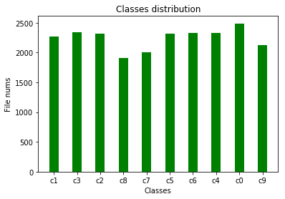
从图可以看出，数据集总共有79726张测试图片，22424张测试图片。在训练图片中，每一个状态（类）包含大约2000张图片，分布还均匀。根据图3-1的可视化显示，本文从另一个角度，分析每个司机包含图片数。
图3-1 不同类别图片分布

- 每一类训练数据的分布：
从图中可以看出，训练集数据包含26个不同的司机的状态，每位司机都是都拥有不同状态的图片，其中346号司机拥有的图片数量最少，为346张。21号司机拥有的图片数量最多，为1237张。可以看出，如果按照司机ID来观察数据，数据分布并不均匀。但是这并不影响本设计模型的训练，因为本模型设计主要关心的是每一个状态所拥有的图片是否均匀，而不是每一个司机所拥有的图片是否均匀。
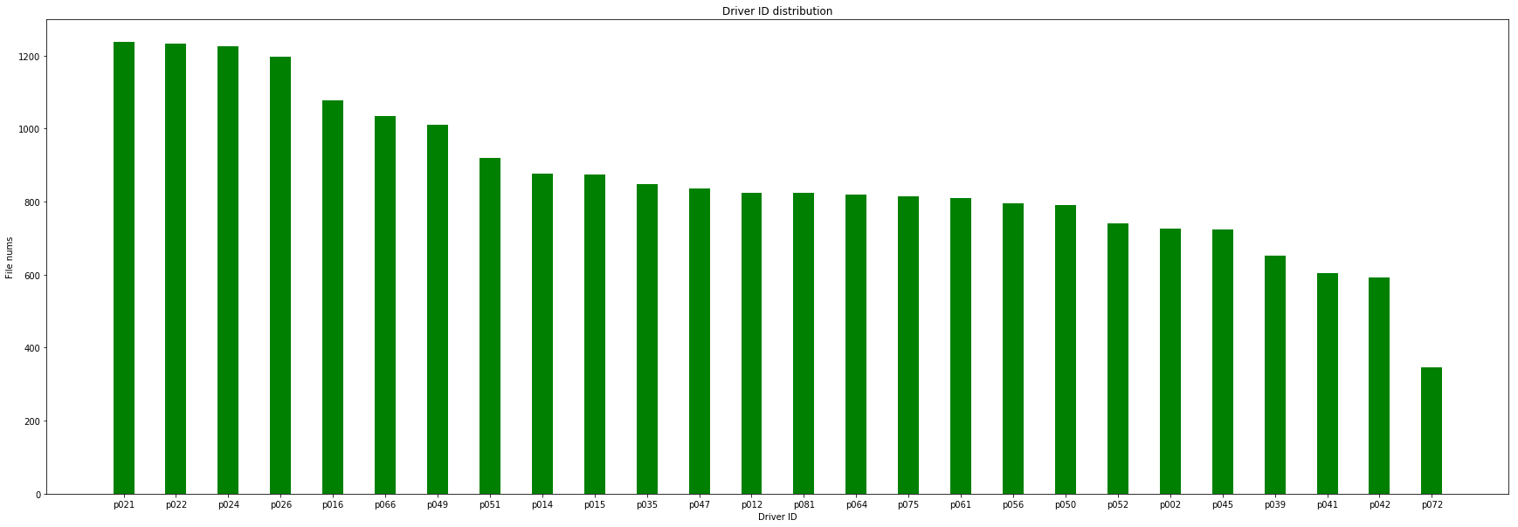
图3-2 不同司机图片分布

部分样本可视化
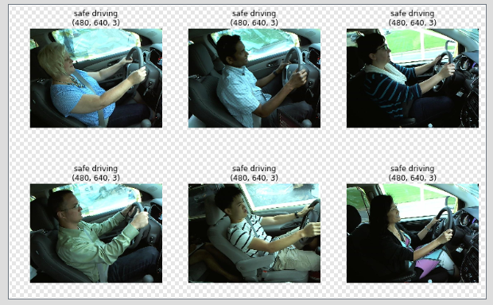
该部分对训练样本随机抽取，并对其进行可视化显示，并做相应标注，如下图所示：
图3-3随机抽样图片

单模型的迁移学习
如果要采用当前流行的CNN模型来完成项目，可以尝试使用迁移学习的方法，因为对于CNN来说，一些图片的“底层信息”（直线，边缘，眼睛，耳朵，猫脸，狗脸）是可以共享的，所以就可以利用各大模型在大型计算机视觉数据集中学习到的通用的“知识”，将其迁移到我们的项目的学习中，从而帮助网络模型更好地提取通用的特征。
- 如果模型只拥有少量的数据集，那么就可以只训练top layer（全连接层，输出层）的权重，不学习top layer以外的层的权重。如果数据集很少的情况下需要要对top layer以外的层进行训练，就有可能破坏预训练模型在庞大数据集中学习的知识，反而造成不好的效果。
- 如果模型拥有中等数量的数据集，那么可以开放少量的卷积层进行权重的fine-tune，而且为了避免大的权重的更新对以前学习到的知识造成破坏，建议采用小的learning rate。
- 如果模型拥有庞大的数据集，并且项目拥有足够的时间来进行训练，那么此时依然可以采用迁移学习，但是这时候会开放比第二种情况更多的层，甚至所有的层
之前已经对数据集进行了一些基本的了解，发现训练集的数量为2万多，所以现在的情况定位为第一种，亟在在单模型上面进行迁移学习， 并且只更新top layer的权重。

ResNet-50的单模型迁移学习
该模型利用residual block，解决了当网络深度增加是所产生的Degradation问题。
上面说了，通过训练top layer的权重，所以为了方便之后的调参过程，这里采用bottleneck feature的方式来减少重复的前向传播过程，也就是提取所有样本在top layer之前的输出结果(对于resnet，该输出结果的维度是112048，以后统一叫做特征向量)，将其保存起来，从而将其作为top layer的输入来达到加速调参的过程。是一种用空间换取时间的策略。如图只展示后面结果。
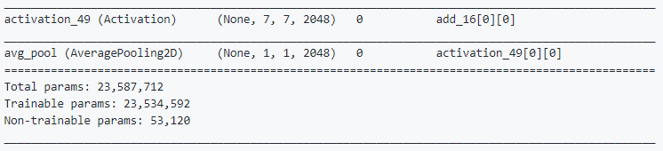
图3-4 加载ResNet模型
使用的在ImageNet上训练的resnet-50模型，并且没有加载top layer，因为接下来是要提取bottleneck feature，无需top layer。从模型的打印信息可以知道，该模型的输出维度为112048，但是模型要保存的是1维的特征向量，所以需要将其进行类似flatten的操作。
在得到了提取bottleneck feature的模型之后，就可以开始着手提取特征了，考虑到之后也可能使用类似的操作来提取其他模型的bottleneck feature，所以通过一个函数（所以上面两个cell只是用来说明如何构建提取feature的模型的，真正使用的是下面这个函数）。该函数先构造一个提取bottleneck feature的模型，做的事情和上面两个cell一样。后面使用了image data generator的方式来来进行bottleneck feature提取，通过采用这种方式并不会一次性地把所有图片都加载到内存中，而是采用类似队列一样的边使用边加载的方式进行数据的读取，这样可以大大地减少内存的使用。
接下来的过程就是设置编译参数，然后调试了。这里optimizer采用Adam，参数为默认参数。batch_size采用64，epoch先运行10代看看情况，验证集划分为0.2。
很多优化算法，Adam，SGD等，包括设置了低的学习速率，以及学习速率衰减，但是现象都和上面的训练结果相似，主要现象分为两方面：
- (训练集loss居高不下)训练集的loss一直在0.35左右摆动，无论如何也无法有效降低（参考kaggle排行榜上的前10名的loss，均小于0.13）
- (验证集loss远远低于训练集loss)val_loss远远低于train_loss，经过30个epoch后，train_loss为0.35，而val_loss为0.09,并且val_loss还有继续下降的趋势。

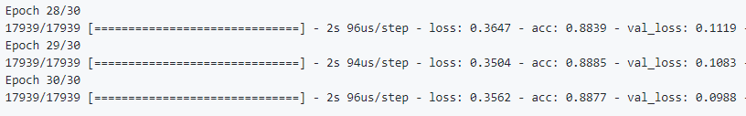
图3-5单卷积层训练结果

ResNet-50在更多卷积层训练
本设计通过采用的策略是迁移学习，迁移学习的权重是来自于resnet-50在ImageNet上进行预训练的权重，也就是说我们靠这些ImageNet训练出来权重进行bottleneck feature的提取，但是结果如图3-5所示，目前这样的方法并不能适用于解决存在的问题，那就是说提取的bottleneck feature不能帮助网络模型很好地进行学习，如果是这样的话，那就说明一个问题，司机数据集和ImageNet数据集是所不同。接下来通过分析存在的差异。首先ImageNet数据集包含有1000种类别的图片，其中的数据大都是来自于不同的场景，拥有复杂的背景。但是司机数据均来自于同一个场景（而且同一个司机的数据来自于同一个视频流，也就是说本设计采用的司机数据之间本身很相似。
那么预训练的resnet-50（不含有top layer）对非常相似的司机数据进行提取时，就是会提取出一些非常相似的bottleneck feature。也就是不同的司机状态的数据也会提取出非常相似的feature的话，那么对于司机问题来说，这些feature就是无用的feature，也就不能获得很好的训练效果了。所以现在我们就要对网络进行整体的训练。
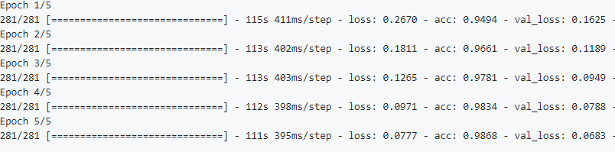
图3-6多卷积层训练结果

对于验证集远低于训练集loss分析
从之前的训练过程可以看出，每一次验证集的loss都是要低于测试集的loss，这很不正常。说明所使用的验证集数据直接或者间接的过拟合了。过拟合问题原因是在数据上。通过之前研究得出，关于同一个司机的数据是由同一个摄像头采集于同一场景，也就是说每一个司机的同一个状态的数据会非常相似（相当于视频流的连续帧），如果这些数据有一些在训练集上，有一些在测试集上，那么模型就相当于已经“看过”了验证集的数据再来做验证，那么此时就造成了验证集的过拟合（相当于用训练数据来做验证），所以验证集的数据不应该出现在测试集上，所以本设计应该按照司机的ID来划分验证集和测试集，将一个司机的所有图片用来当做验证集。为了让验证集达到训练集的20%，这里选择了四个司机（p021，p022，p024，p026）的图片（总共：4800多张）。
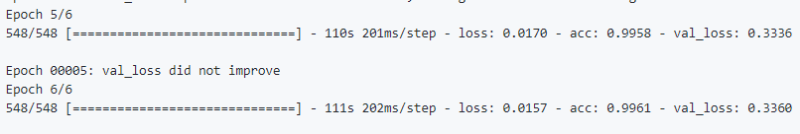
图3-7 改进多卷积层训练结果

本章小结
本章主要分析了从数据集分析到模型训练再到解决loss问题的过程，可以看出在数据集信息处理过程还是比较简单的，由于kaggle提供了可用的数据集，在模型训练上，我们采用的全模型训练，虽然增加了训练时间，但是在准确率的提升上有显著的改变，对于模型退化问题使用ResNet做为迁移模型有了较为显著的提高，最后我们针对在训练集和验证集损失差距较大的情况作了一定的分析，并找出了解决方案。

详细设计
本文提出的驾驶状态监视预警系统是基于keras框架实现的，在上一章中本设计已经把大概的数据集训练以及框架的选择，调试大致思路以及实验对比进行了说明，那么本设计不仅仅是在基本功能上达到相应的要求，也需要将已经实现的识别分类功能嵌入到软件中，对视频接口以及图形界面接口实施扩展，使其形成一个完整的可应用的软件程序。
接下来就是对该识别系统进行软件工程的具体设计，首先利用上一章所研究的方法进行训练，并得到相应的模型评估，接下来就是转换为tensorboard可视化模型，对模型的结构以及参数进行评估，确认无误后，通过进行CAM可视化处理，得到相应的热力图，最后进行视频接口以及GUI接口的设计，使训练得到的功能完备的应用于软件之上。

训练识别分类
针对上一章中研究到的模型训练方法，本设计通过对模型进行整体训练，使用的模型训练设备是NVIDA Geforce GTX1060 6G 移动平台端 内存8G 训练轮数20轮 训练时长大概5个小时左右。

CAM可视化
上面通过对模型的集成达到了不错的预测效果，那么如果分析用于集成的模型的关注点，在周博磊博士的论文Learning Deep Features for Discriminative Localization中，提出了一种通过在CNN加入全局平均池化（global average pooling）层来获得class activation map，对于某一个特定的类，该类对应的class activation map表示CNN在预测该类对象的时候所关注的图像区域。产生某一个类的class activation map的方法也很简单，其实就是全局平均池化层的上一个层的各个feature map的线性组合，而线性组合的系数来自于输出层的该类对应的神经元的权重。
对比resnet50分析，全局平均池化层的前一个层的输出维度为7x7x2048，那么class activation map就是这2048个7x7的feature map线性组合的结果，而线性组合的权重就是（在本项目中输出维度是10，所以权重维度就是2048x10，某一类别的神经元对应的权重就是2048个）某个类别对应的输出层神经元的权重了。
那么在使用class activation map之后分析将其如何反映在图片中，现在有了一个关于某个类别的7x7的CAM，这个CAM中的某个位置的值就对应了原始图片中对应位置（比如CAM右下角的元素对应原始图片中右下角的内容）的内容对预测某一类别的重要性，所以我们就可以利用opencv的热力图的接口来进行热力图的绘制，通过热力图就可以看出模型的关注点。

加载模型
因为模型要通过获取输出层的权重和卷积层（也就是global average pooling的前一层）的激活值来计算class activation maps，所以在搭建模型的时候也需要将卷积层作为输出。

绘制热力图
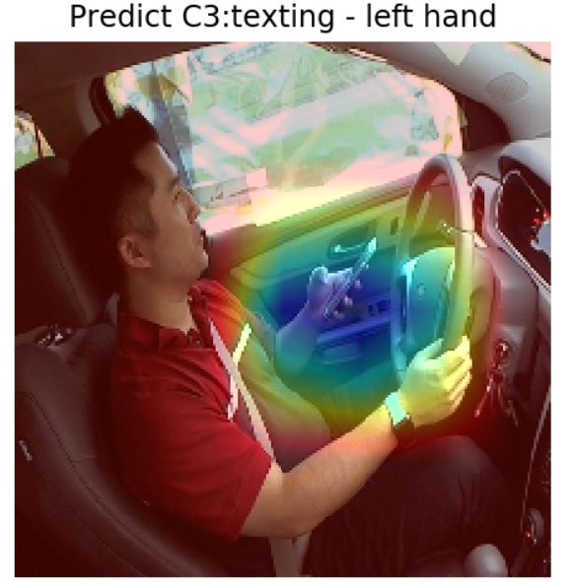
随机抽取一张图片进行热力图绘制如图 下图是一张左手使用手机的分心驾驶行为，根据热力图的红蓝对比可以看出其兴趣点集中在手机上，看的出来，绝大部分情况下，模型都在做正确的事情。CAM图中，蓝色部分代表CAM值比较大的区域，也就是模型用来进行分类的中点关注区域。
图4-1 兴趣点热力图

Tensorboard模型可视化
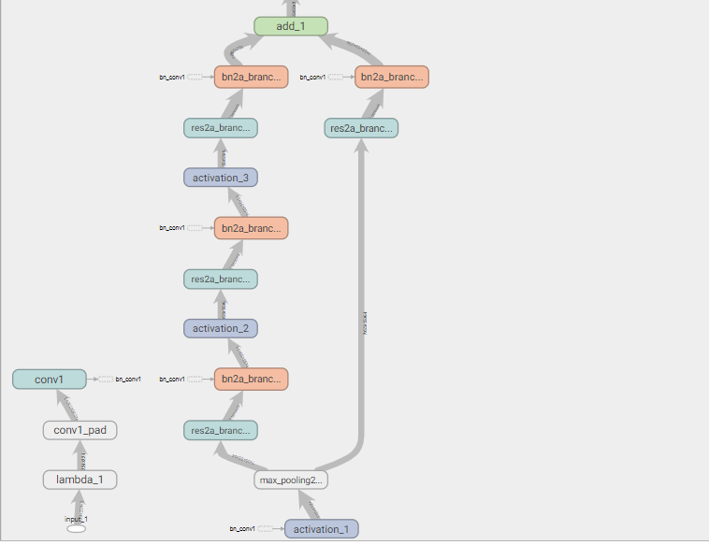
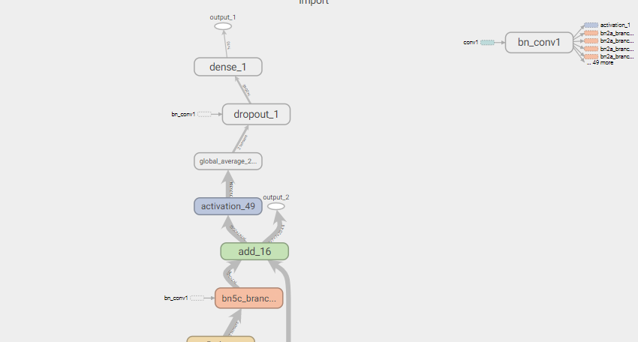
该模型所保存的参数是在keras框架下的权重参数，想要观看模型的结构，最方便的方法便是将模型转化为tensorflow模型并对其进行tensorboard可视化，下图是对处理结果的显示。
图4-2 模型底层 图4-3 模型顶层

摄像头视频接口
对处理接口通过opencv的函数库优化，使用opencv的库函数调用摄像头接口，使其不断地读取摄像头或视频的帧，并对帧进行大小处理，以达到模型需要的输入大小，通过opencv的imshow函数不断的输出相应的处理结果。并对热力兴趣图进行实时的输出，视频帧数可以达到40-50fps,满足相应的实时性需求。

软件设计
软件功能结构如图4-5所示，程序流程图如图4-6所示，数据流图如图4-7所示。
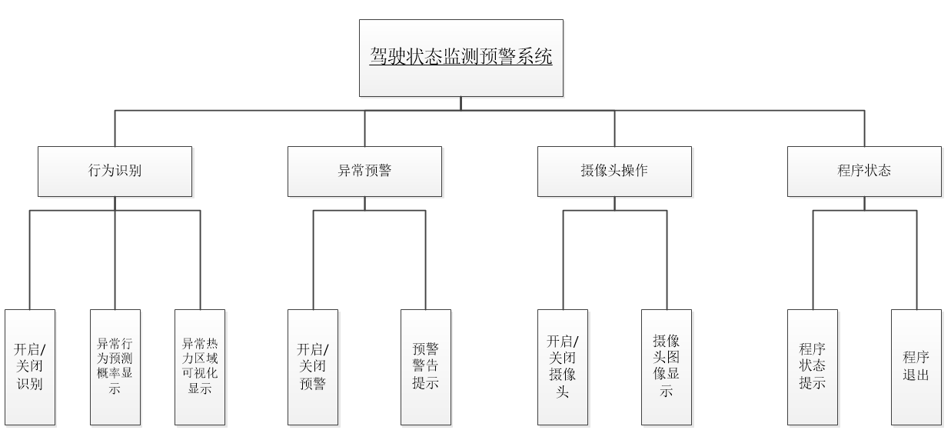
图4-5软件功能结构图
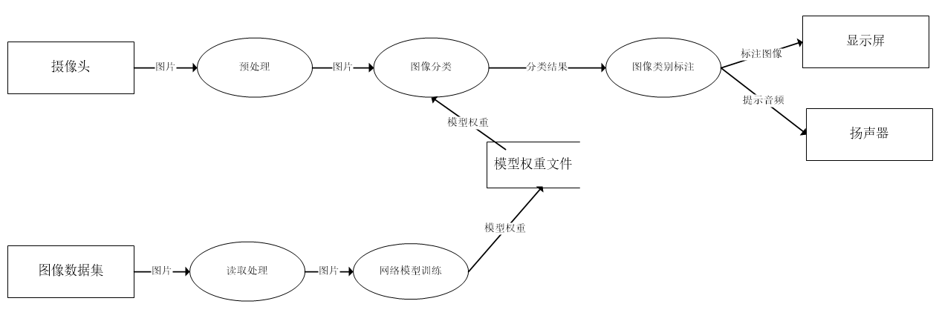
图4-6 数据流图

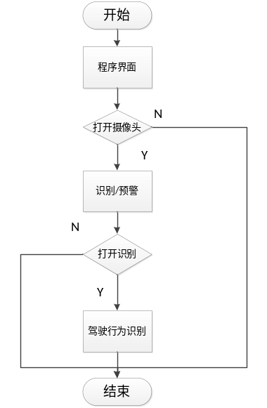
图4-7程序流程图

PyqtGUI界面设计
Pyqt框架是Python环境下经常使用的GUI设计方法，该方法通过Qt平台的UI设计界面设计，然后可以自动转化为Python代码，非常方便在Python平台下创建GUI界面环境。

Qt界面设计
Qt界面设计，主要用到常用的几个组件，分别为按钮、数码显示管、标签、和定时器，数码显示管主要是显示个类别的概率，标签用于显示摄像头捕获到的图片，定时器，主要用用来作为一个定时器中断，用来切换图片，使处理后的图像帧可以实时的显示在标签上。如下图
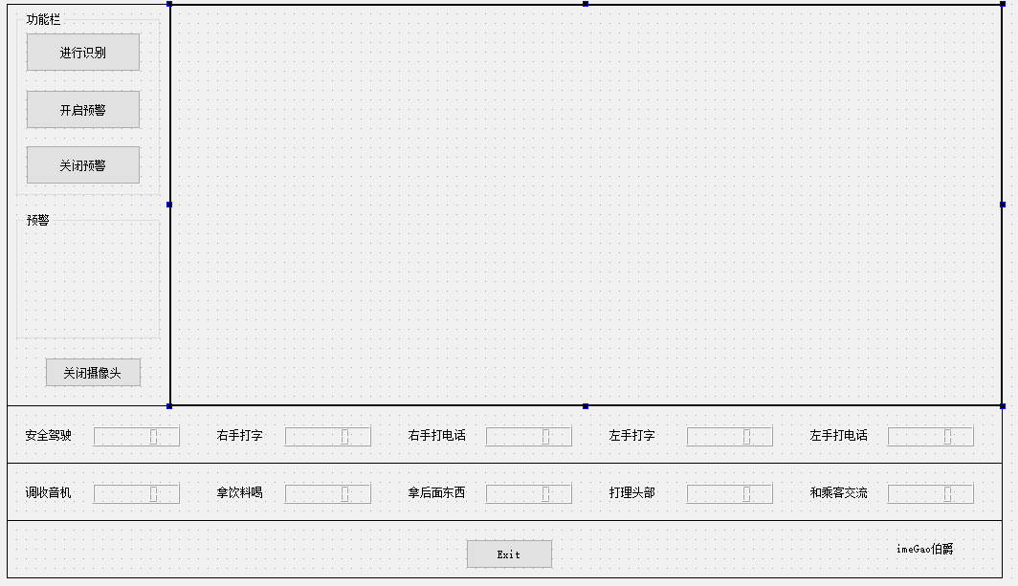
图4-8 GUI界面设计

程序设计界面
上一小节已经介绍了界面的设计，下面本设计通过直接转化为Python代码进行程序接入，如下图。
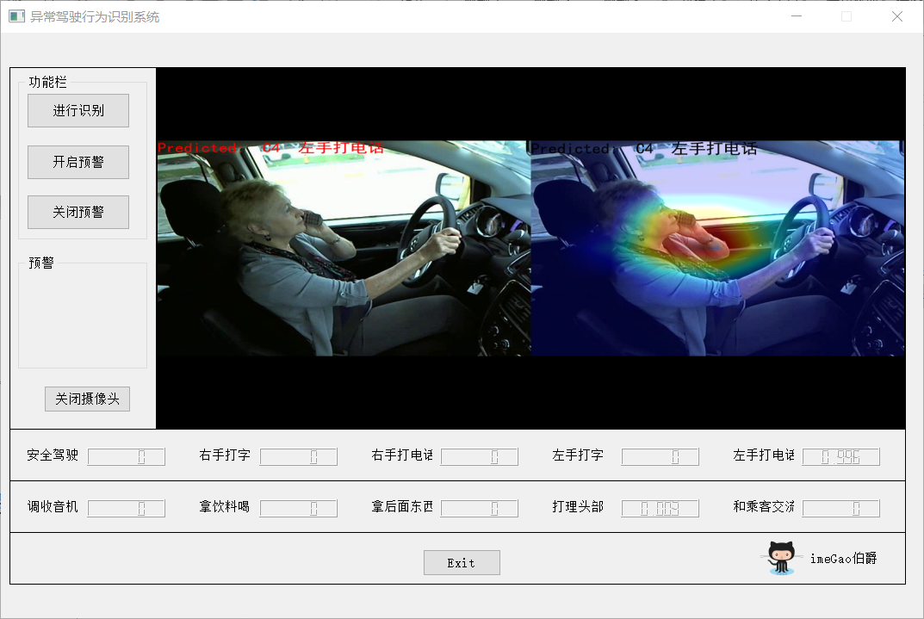
图4-9 软件界面

本章小结
本章主要是对上一章算法的整合和设计，对模型的训练和视频接口的设计以及GUI界面的设计和优化，也就是整体详细的设计，使模型具有了一定的使用功能，可以人为的操作界面进行设计。

算法分析与实验结果
前面章节介绍了驾驶状态监视预警系统的神经网络结构与软件实现细节，描述了神经网络训练和测试方法。本章与下一章将使用交叉验证方法，设计多个实验训练和测试神经网络，并与当前先进的算法进行比较，使用多种评价指标评估不同算法在图像识别任务中的性能。

评价指标与统计方法
本章设计的实验将在图像上使用3折交叉验证法(3-fold Cross-validation)比较不同算法的精确度。随机地将图像数据划分为三个部分，分别训练集图像、验证集图像和测试集图像。为了对比算法自动分割结果和人工标注的真值之间的差异，使用多个指标对算法进行评估：
(1) 准确率(Precision)：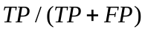。TP表示True positives，即预测正确且真值为正的数量。FP表示False positives，即预测错误且真值为正的数量。
(2) 召回率(Recall)：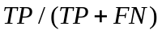。其中FN表示False negatives，即预测错误且真值为负的数量。
(3) Dice相似度系数(Dice Coeffient)：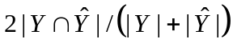。其中Y和分别为人工标记和算法预测的分割结果的像素集合。
(4) 平均绝对误差(MAE)：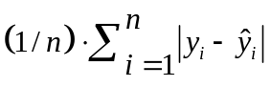。其中n为像素数量(即体积)，和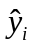分别是真值和预测值。
(5) 预测误差百分比(%PE)：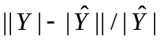。
准确率、召回率和Dice相似度系数是统计学中常用的评价指标。Dice相似度系数能够评估算法分类结果与标注的真实分类结果之间的交叉程度，是评估算法分割精确度最常用的评价指标。生物学和医学上的一些论文使用MAE和%PE来评估身体组成分割效果^{[9]}，这里使用这两个指标与这些论文中的指标进行对比。此外本论文还将对比不同算法的可训练参数量、内存占用以及训练与测试时间。

神经网络结构分析
本节主要是对比本设计使用的ResNet与其他的模型框架相对比。

对比框架描述
LeNet主要是用于识别10个手写数字的，当然，只要稍加改造也能用在ImageNet数据集上，但效果较差。而本文要介绍的后续模型都是ILSVRC竞赛历年的佼佼者，这里具体比较AlexNet、VGG、GoogLeNet、ResNet四个模型。如表所示。

模型名 | AlexNet | VGG | GoogLeNet | ResNet
初入江湖 | 2012 | 2014 | 2014 | 2015
层数 | 8 | 19 | 22 | 152
Top-5错误 | 16.4% | 7.3% | 6.7% | 3.57%
Data Augmentation | + | + | + | +
Inception(NIN) | – | – | + | –
卷积层数 | 5 | 16 | 21 | 151
卷积核大小 | 11,5,3 | 3 | 7,1,3,5 | 7,1,3,5
全连接层数 | 3 | 3 | 1 | 1
全连接层大小 | 4096,4096,1000 | 4096,4096,1000 | 1000 | 1000
Dropout | + | + | + | +
LocalResponse  Normalization | + | – | + | –
Batch Normalization | – | – | – | +
表1 模型对比

对比实验结果与分析
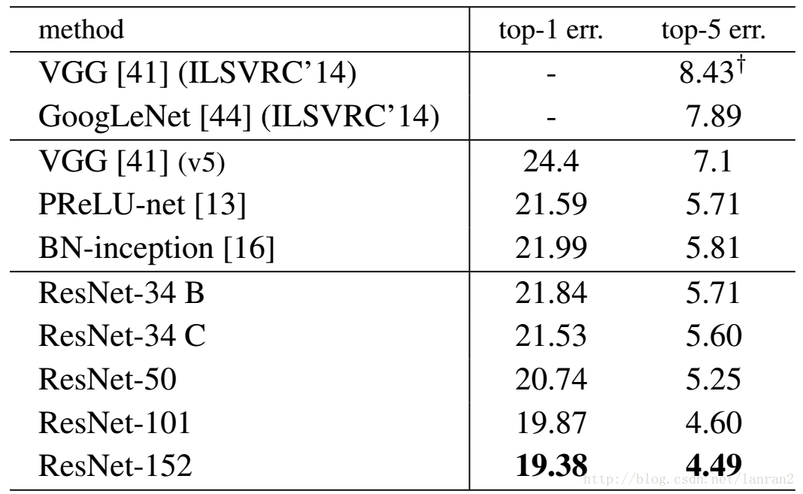
Resnet与其他网络在深度加深的情况下错误率的下降情况，如图其他模型在深度加深之后错误率先降低再升高，Resnet则很好的解决了这一问题。
图5-1 各模型错误率
对于ResNet50和ResNet101的结构相对比如图上面一共提出了5中深度ResNet，分别是18，34，50，101和152，首先看表2最左侧，发现所有的网络都分成5部分，分别是：conv1，conv2_x，conv3_x，conv4_x，conv5_x，之后的其他论文也会专门用这个称呼指代ResNet50或者101的每部分。 拿101-layer那列，先分析101-layer是不是真的是101层网络，首先有个输入7x7x64的卷积，然后经过3 + 4 + 23 + 3 = 33个building block，每个block为3层，所以有33 x 3 = 99层，最后有个fc层(用于分类)，所以1 + 99 + 1 = 101层，确实有101层网络； 这里分析关注50-layer和101-layer这两列，可以发现，它们唯一的不同在于conv4_x，ResNet50有6个block，而ResNet101有23个block，查了17个block，也就是17 x 3 = 51层。
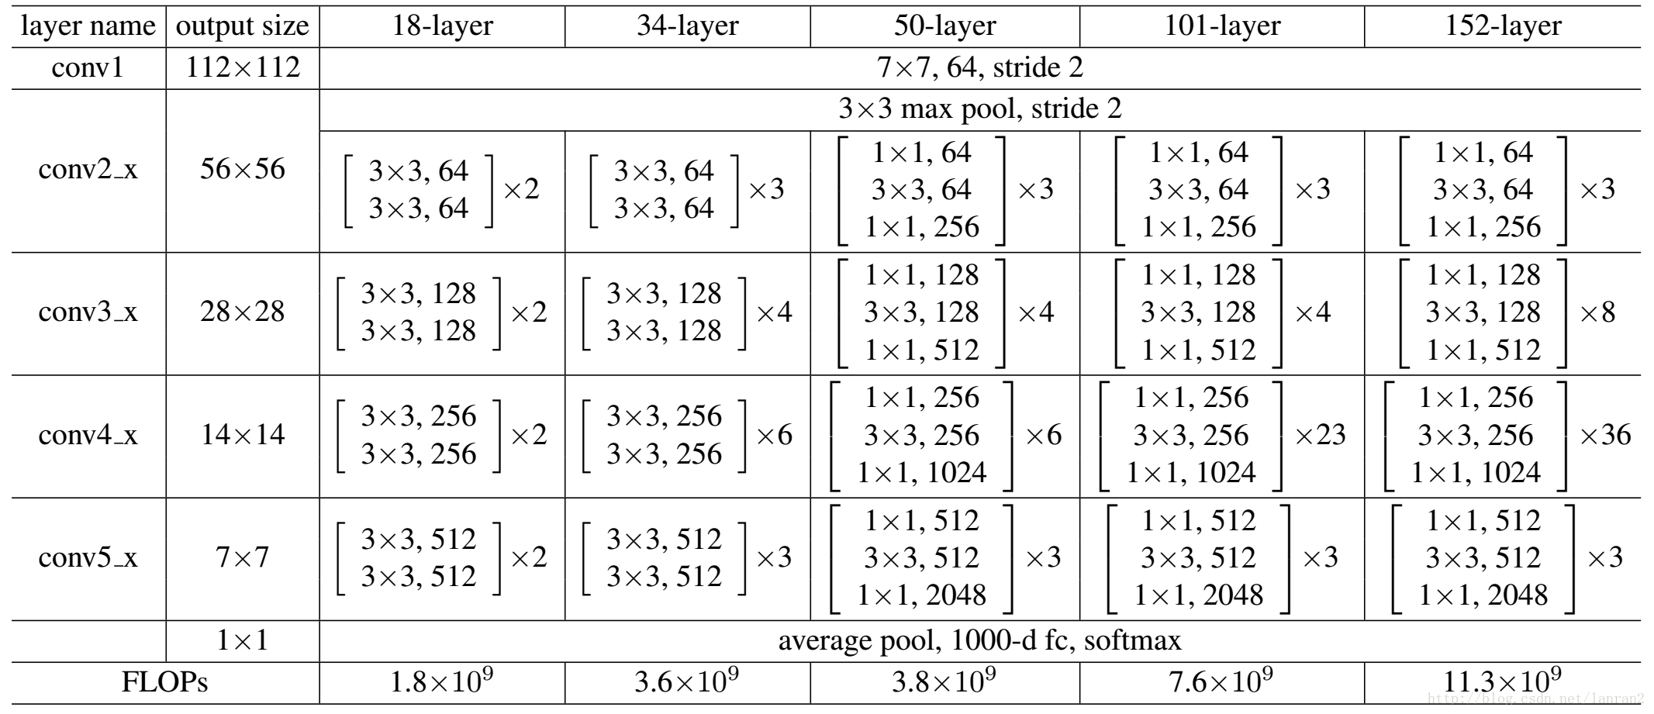
图5-3 ResNet不同深度模型层结构

训练的损失和正确率
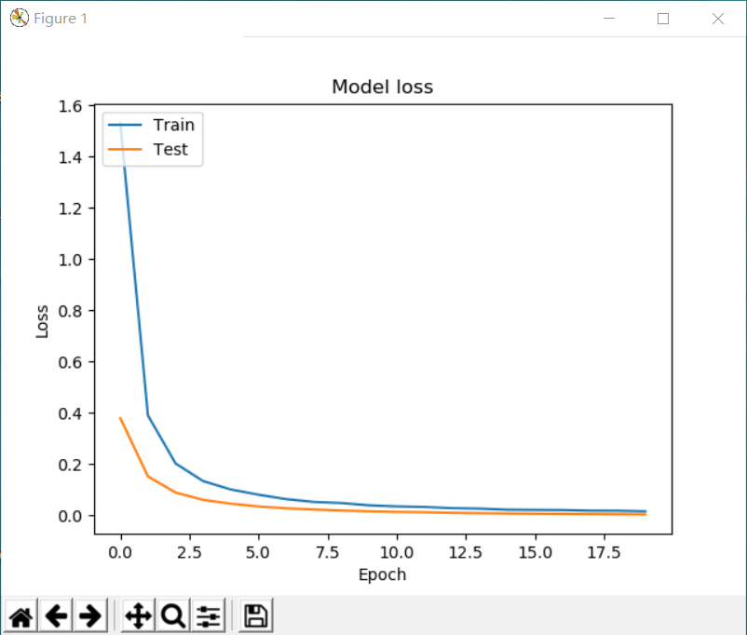  图5-4模型损失率 | 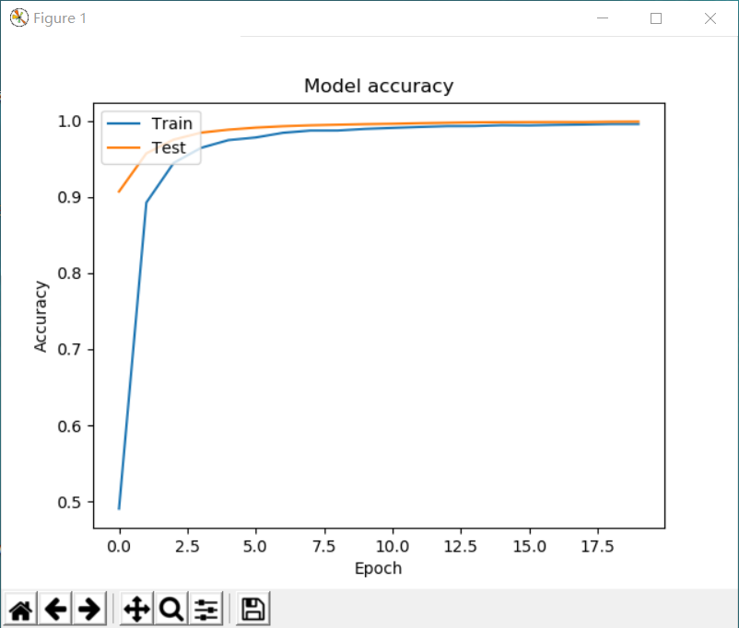  图5-5模型正确率

本章小结
本章主要是通过本设计所选用的算法对比其他的算法的优劣所在，这相当于对于相同数量的层又减少了参数量，因此可以拓展成更深的模型。通过评价测试所需要的损失和模型的错误率判断其模型的识别能力，从而选择最优的方法及模型进行试验。

结 论
本设计提供了一种基于深度神经网络的驾驶行为识别设备简便有效的来解决这一问题，该设计通过Camera采集视频图像信息，使用Resnet神经网络结构对输入图像进行判断，输出常见的九种异常行为。该设计有以下四个方面特点：第一Resnet在提高深度网络的前提下，通过残差结构有效的解决的深度神经网络常见的梯度消失/爆炸问题，使对于复杂场景下分类难度大大降低。第二该神经网络在顶层网络结构设计上摒弃了复杂的completely connected network，使用global average pooling来获得CAM。第三在神经网络性能分析方面采用了CAM可视化的方法，直观的看出神经网络的关注方面，简单的判断出神经网络的关注点，保证了模型的泛化能力。第四该方法硬件结构简单，布置简单，通过提高软件复杂性降低硬件设备的复杂度。
本论文在研究和实验过程中也存在诸多不足之处：使用3折交叉验证进行实验说服力还不够强；对比实验超参数搜索范围有限；限于硬件和时间，时空性能评估计算方式有些粗糙。
总之，本设计可以通过深度神经网络的识别有效的解决在驾驶过程中存在的一系列分心行为。通过该设计有效的避免由于分心驾驶导致的一系列交通事故，对于汽车在自动化，智能化方面的发展有着重要的意义。

参考文献
- Mariusz Bojarski, Davide Del Testa, Daniel Dworakowski, et al. End to End Learning for Self-Driving Cars[J]. 2016.
- Xu H, Gao Y, Yu F, et al. End-to-end Learning of Driving Models from Large-scale Video Datasets[J]. 2016.
- Codevilla F, Müller M, Dosovitskiy A, et al. End-to-end Driving via Conditional Imitation Learning[J]. 2017.
- Zhu Y, Mottaghi R, Kolve E, et al. Target-driven Visual Navigation in Indoor Scenes using Deep Reinforcement Learning[J]. 2016.
- World Health Organization. Global status report on road safety 2015. http://www.who.int/violence_injury_prevention/road_safety_status/2015/GSRRS2015_Summary_EN_final2.pdf?ua=1, 2015-4-10
- 中华人民共和国统计局. 中国统计年鉴2015年：交通事故统计情况（2014年）.http://www.stats.gov.cn/tjsj/ndsj/2015/indexch.htm, 2015-12-10
- Singh, S. ‘Critical reasons for crashes investigated in the National Motor Vehicle Crash Causation Survey’. Traffic safety facts crash stats, Report No. DOT HS 812 115, National Highway Traffic Safety Administration, Washington, DC, February 2015, 10
- Tefft B C. Prevalence of motor vehicle crashes involving drowsy drivers, United States, 1999-2008. Accident; analysis and prevention, 2012, 45(45)
- National Highway Traffic Safety Administration. National Center for Statistics and Analysis; Crash Data Key Findings (Traffic Safety Facts Crash Stats. Report No. DOT HS 812219): National Highway Traffic Safety Administration: Washington, DC, USA, 2014, 6
- SAE. On-Road Automated Vehicle Standards Committee, Taxonomy and definitions for terms related to on-road motor vehicle automated driving systems, 2014, 1-2
- National Highway Traffic Safety Administration Preliminary Statement of Policy Concerning Automated Vehicles, 2013, 12-17
- Jung S J, Shin H S, Chung W Y. Driver fatigue and drowsiness monitoring system with embedded electrocardiogram sensor on steering wheel. Intelligent Transport Systems, IET, 2014, 8(1): 43-50
- 薛雷. 考虑驾驶员生物电信号的疲劳驾驶检测方法研究: [吉林大学硕士学位论文]. 长春: 吉林大学, 2015, 25-30
- Warwick B, Symons N, Chen X, et al. Detecting Driver Drowsiness Using Wireless Wearables. In: IEEE, International Conference on Mobile Ad Hoc and Sensor Systems. Hawaii, 2015, 585-588
- 刘莉. 基于眼部信息的疲劳驾驶检测方法研究: [湖南大学硕士学位论文]. 长沙: 湖南大学, 2011, 1-3
- Dot H S. Research on Vehicle-Based Driver Status/Performance Monitoring; Development, Validation, and Refinement of Algorithms For Detection of DriverDrowsiness. Administration Final Report Dot Hs National Highway Traffic Safety, 1996, 12
- Gupta S, Davidson J, Levine S, et al. Cognitive Mapping and Planning for Visual Navigation[J]. 2017.
- Eskandarian A, Sayed R, Delaigue P, et al. Advanced Driver Fatigue Research. Fatigue, 2007, 60(3):20-23
- Krajewski J, Sommer D, Trutschel U, et al. Steering Wheel Behavior Based Estimation of Fatigue. Proceedings of the Fifth International Driving Symposium on Human Factors in Driver Assessment Training & Vehicle Design, 2009, 10
- 林广宇, 魏朗. 基于数字图像的汽车驾驶员行驶状态判别. 计算机工程, 2007, 33(22):193-194

附录1 开题报告
一、综述本课题国内外研究动态，说明选题的依据和意义
交通事故与驾驶员的日常驾驶行为密切相关，不良的驾驶习惯是导致驾驶事故发生的一项重要因素。分析驾驶员的日常驾驶行为，并对驾驶员作出相应预警，是保证安全驾驶的一项重要举措。
目前已有的不良驾驶行为预测方法大部分是通过布置在驾驶舱内的传感器，通过传感器的反馈信号进行判断，达到一定的预警目的，这虽然可以起到一定的预防效果，但是也存在结构复杂，布线困难，对装置的普及有一定的困难。
本设计提供了一种基于深度神经网络的驾驶行为识别设备简便有效的来解决这一问题，该设计使用普通摄像头采集图像信息，使用Resnet神经网络结构对输入图像进行判断，输出常见的九种异常行为。该设计有以下四个方面特点：第一，Resnet在提高深度网络的前提下，通过残差结构有效地解决深度神经网络常见的梯度消失/爆炸问题，使复杂场景下分类难度大大降低。第二，该神经网络在顶层网络结构设计上摒弃了复杂的completely connected network，使用global average pooling来获得CAM。第三，在神经网络性能分析方面采用了CAM可视化的方法，简单的判断出神经网络的关注点，保证了模型的泛化能力。第四，该方法硬件结构简单，布置合理，可以通过提高软件复杂性来降低硬件设备的复杂度。

二、研究的基本内容，拟解决的主要问题
本设计的主要工作是通过训练深度神经网络准确地判断驾驶员的异常行为，主要目标是设计一款软件对驾驶人员的异常行为进行识别，及时的提醒驾驶员不要分心驾驶从而减少事故的发生率。
本论文研究工作的主要贡献包括：
(1) 设计提出一种全新的全连接层的优化方法。
(2) 设计提出一种神经网络高维度可视化方法，判断网络关注兴趣部分。
(3) 开发一款便捷的分心驾驶行为检测软件，通过图像采集处理判断分类

。
三、研究步骤、方法及措施
对于计算机视觉类的项目，如果要采用当前流行的CNN模型来完成设计，那么可以采用迁移学习的方法，因为对于CNN来说，一些图片的“底层信息”是可以共享的，所以可以利用各大模型在计算机视觉数据集中学习到的通用“知识”，将其迁移到项目学习中，从而帮助我们更好地提取通用特征。
通过查阅相关资料，总结分析出以下两种方案，通过比较以下两种方案的优缺点来决定最终方案设计。
方案一：仅Top Layer层权重训练
现有的商业模型，大多都是深层次的网络模型，在进行模型训练的过程中受限于计算机硬件性能原因，存在训练周期长等问题。所以如果我们只有少量的数据集，那么可以只训练Top Layer层的权重，不学习 Top Layer以外层的权重，如果数据集很少的情况下对Top Layer以外的层进行训练，极有可能破坏预训练模型在庞大数据集中学习知识，反而造成不好的效果。
方案二：全网络权重训练
对顶层权重训练，在训练时间上有不少优势，但是对于非常相似的司机数据进行提取时，会提取到一些非常相似的 bottleneck feature 。如果特征相似的高，会导致网络学习到大量无用的特征，不会获得很好的训练效果。
为了解决上述问题，我们需要开放更多的层，因为模型需要更多的关于司机数据集的“知识”，这会导致模型中间层的维度比较大，比如1414256，在20000个样本的情况下要占用4G的显存，再加上测试集的话，显存会存在溢出的情况，为了解决显存溢出，我们就要对网络进行整体训练。
方案分析
通过对于上述两种方案的分析，我们还需要通过相关的实验验证，从而决定最终的训练方案。结果如下，图3-1采用方案一方法训练模型，可以看出再经过30轮迭代之后模型的loss存在居高不下的现象，正确率只有88%，这远不能达到我们的要求。
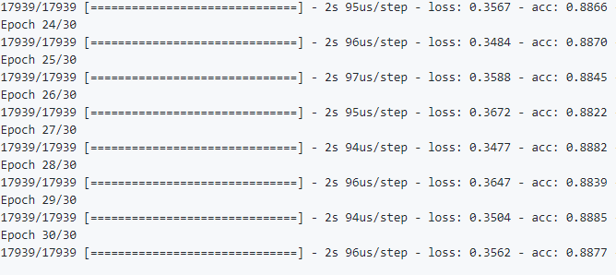
图3-1 仅TopLayer层训练
图3-2采用方案二进行训练，经过了5轮迭代，模型的Loss就下降到0.07。综合时间和训练效果分析得出，采用方案二模型训练方法时间与损失比最小。因此，我们采用方案二的模型训练方法。
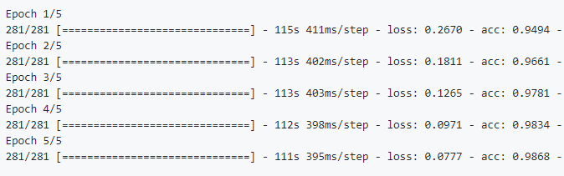
图3-2 全模型训练
模型训练方法选定后，对整个研究过程进行分析。
研究过程主要有如下步骤：
(1) 采集驾驶数据，针对不同驾驶人员的不同分心行为图像进行采集，为算法的设计和实验储备数据基础。
(2) 当前主流的数据处理算法流程和先进的深度神经网络结构研究。在TensorFlow和Keras深度学习框架下重现了Alexnet、VGG、Inceptio等多种图像识别算法并进行了改进；研究学习了最新的深度神经网络结构，包括ResNet深度残差网络、DenseNet稠密连接网络等；分析比较了不同神经网络的特点和性能，为算法设计和实现提供指导和经验。
(3) 在主流的神经网络结构基础上，设计用于图像分类的基本网络。
(4) 基于keras深度学习框架实现了用于异常驾驶行为图像分类的神经网络结构；利用Python设计和实现训练和测试的配套工具。充分考虑图像数据内存占用大的问题，在保证时间和数据随机性的前提下，设计并实现空间效率优化的随机采样算法；基于Python使用pyqt等界面模块，获得简单易用的UI界面。软件功能结构如图3-3所示，程序流程图如图3-4所示，数据流图如图3-5所示。
(5) 通过大量实验对比不同算法在异常驾驶行为图像分类任务中的表现，验证本文提出的算法在分类、训练和测试时间以及空间上所具备的优势。
(6) 通过设计多种网络结构变种对本文提出的网络结构的关键部分进行分析，验证所提出的神经网络算法的合理性。

图3-3软件功能结构图

图3-4程序流程图

图3-5 数据流图

四、研究工作进度
规划的工作进度如下：
第一阶段：数据标注和训练集的准备阶段（1-4周）
第二阶段：基准算法重现和对比选择阶段（5-8周）
第三阶段：算法改进和网络结构设计阶段（9-12周）
第四阶段：训练模型，并达到识别效果，完成UI界面的设计。（13-16周）
第五阶段：论文完善和答辩阶段（16-17周）
五、主要参考文献
[1] Mariusz Bojarski, Davide Del Testa, Daniel Dworakowski, et al. End to End Learning for Self-Driving Cars[J]. 2016.
[2] Xu H, Gao Y, Yu F, et al. End-to-end Learning of Driving Models from Large-scale Video Datasets[J]. 2016.
[3] Codevilla F, Müller M, Dosovitskiy A, et al. End-to-end Driving via ConditionaImitation Learning[J]. 2017.
[4] Zhu Y, Mottaghi R, Kolve E, et al. Target-driven Visual Navigation in IndoorScenes using Deep Reinforcement Learning[J]. 2016.
[5] Gupta S, Davidson J, Levine S, et al. Cognitive Mapping and Planning for Visual Navigation[J]. 2017.
[6] Lin M, Chen Q, Yan S. Network In Network[J]. Computer Science, 2013.

附录2 文献综述
一、课题国内外现状
从第一次工业革命开始，人类社会由人力时代逐步走向了机器时代，机器凭借巨大的优势迅速在各行各业得以应用，为人类社会文明带来了极大的提升，从瓦特的蒸汽机到卡尔·本茨研制出世界上第一辆汽车，汽车的出现为人类的出行运输带来的极大的便利，但是不得不说汽车的发明和发展也对人类的生命财产造成很大对的隐患，根据人均汽车保有量的不断增加，交通事故的发生数量也在不断地增加，根据有关部门统计，世界上每年大概有200万人死于交通事故，在这些死亡人数中大概有百分之七十的人是由于不正当的驾驶行为导致，交通安全对个人，国家都带来了极大的损失。但是，随着科学技术的发展进步，很多汽车厂商也着力于通过技术革新，来减少汽车的事故率以及事故发生后车载人员的死亡率，这些高新技术的发展，对于交通事故的减少有显著的作用。但是每年仍然有大量的交通事故的发生，根据不完全统计，从2015年至今，每年因交通事故带来的直接经济损失超过10亿元，并有上升的趋势，如何提高驾驶安全，是我国全面建成小康，提升人民幸福指数，解决社会发展问题的关键。
2017年是人工智能元年，距今已有两年，中国乃至世界人工智能产业的发展方兴未艾，各大互联网巨头公司争相建立属于自己的人工智能生态圈。人工智能的发展极大的提升了科学技术发展的进程。无人驾驶汽车也是发展的如火如荼，从国外的特斯拉、谷歌等开展的无人驾驶汽车项目，到中国的百度、阿里的无人驾驶研究，得出结论：人工智能的发展可以更好更快的降低交通事故的发生率，但是由于时间原因，以及技术还不够成熟，无人驾驶汽车，仍旧处于试验阶段，无法大规模投入使用，那么在这一段发展的真空期，我们就需要一个便捷的装置，安装普通的汽车上，从而有效的降低交通事故的发生。
二、研究主要成果
用于驾驶行为图像分割的神经网络架构主要有如下几种：
传统卷积神经网络（Pixel-wise or Patch-wise Image Classification CNN）：最初，卷积神经网络应用于图像分割领域，主要方法是利用分类网络对每一个像素（体素）进行分类。经典的分类网络有LeNet，AlexNet，VGG，ResNet，Inception等，均有大量的预训练模型可用于迁移学习。
多通路卷积神经网络（Dual Pathway, Multi-scale CNN）：多条通路可以有效结合不同感受野下神经网络提取的特征信息，Kamnitsas使用这种方法设计了DeepMedic网络，该网络可以实现：（1）多尺寸（或多数据源）综合分析，（2）2.5D分类。
全卷积网络（FCN, Fully Convolutional Networks）：全卷积网络是图像分割领域的主流方法。Milletari扩展了U-Net并提出了V-Net网络，结合ResNet中的跳跃结构，并提出Dice损失函数来替代传统的交叉熵，解决了类别不平衡问题。
循环神经网络（RNN, Recurrent Neural Network）：传统上RNN用于离散序列分析。体现了在自动汽车处理图像处理上的RNN应用。
- 发展趋势
当图像数据存入计算机的那一刻，自动化的图像分析就诞生了。上世纪70年代到90年代，图像分析主要使用一系列低级的针对像素的处理方法（阈值，边缘检测，区域生长等）或是利用一些数学模型（线，圆和椭圆的拟合），来构建基于有限逻辑规则的系统解决特定的任务。
从90年代末起，监督学习快速流行，基于机器学习和模式识别的驾驶行为识别图像分析方法被开发出来，这些方法成为许多当前商业图像分析系统的基础。
在上世纪90年代就已经有人把神经网络用于图像领域进行特征提取^{[13]}。LeNet虽然在手写数字识别问题上取得了很好的效果，但直到2012年AlexNet提出以后神经网络才真正流行起来。
近年来，深度神经网络特别是卷积神经网络(Convolutional Neural Network，简称CNN)已经在机器视觉和模式识别领域取得显著的成效，在驾驶行为识别图像分析领域深度学习也被广泛应用。驾驶行为识别图像分析领域研究内容主要包括图像的分类、定位和检测、分割以及图像配准等。
在众多卷积神经网络的研究中，我们需要解决的问题就是在增加网络结构深度的前提下，快速训练出优秀的权重参数，有效的避免梯度的消失，从早期的AlexNet，到VGG再到GoogLeNet，网络层数都在不断地加深，准确度也在不断地增加。

四、存在问题
在驾驶行为图像分析领域存在一些独有的问题。
缺少大规模训练数据：随着大数据时代的到来，通过网络获得越来越多的数据图像更加方便，缺少数据的问题正在逐步改善。相关研究的推动下，出现了越来越多的大规模公开数据集。
训练集标注困难：由于数据量较大，在图像标注方面也存在非常大的工作量，目前一些辅助工具可以使用，但数据集的标注成本仍然很高。
人工标注的数据存在噪声：即使是专业人员标注的数据也很难做到精确。
类别不平衡：一些体积（或面积）很小的部分在随机采样时很难被采样，网络因此对这类数据难以识别。
计算量过大：由于识别的图像要求分辨率较高，对内存和显存要求较高，卷积等运算开销较大，需要大量的计算资源。
五、主要参考文献
[1] Mariusz Bojarski, Davide Del Testa, Daniel Dworakowski, et al. End to End Learning for Self-Driving Cars[J]. 2016.
[2] Xu H, Gao Y, Yu F, et al. End-to-end Learning of Driving Models from Large-scale Video Datasets[J]. 2016.
[3] Codevilla F, Müller M, Dosovitskiy A, et al. End-to-end Driving via Conditional Imitation Learning[J]. 2017.
[4] Zhu Y, Mottaghi R, Kolve E, et al. Target-driven Visual Navigation in Indoor Scenes using Deep Reinforcement Learning[J]. 2016.
[5] Gupta S, Davidson J, Levine S, et al. Cognitive Mapping and Planning for Visual Navigation[J]. 2017.
[6] Lin M, Chen Q, Yan S. Network In Network[J]. Computer Science, 2013

附录3 中期报告
一、任务书中本阶段工作目标与任务要求
本阶段的主要工作目标是对数据集进行分析之后，通过迁移学习的方式在resnet-50的模型上进行数据的训练处理.具体的工作计划和任务要求如下：
对数据集中训练集和测试集的数据进行统计说明，对数据集有一个基本的了解，大体完成数据预处理工作。
对预处理数据使用keras框架在resnet-50模型上做一个简单的训练，并观察处理训练结果。
对resnet-50模型进行改进，对算法进行优化。
- 目前已完成任务情况

1.数据及获取
数据集来自kaggle，数据集分为两个部分，第一部分是训练集数据部分，包括训练集和验证机。第二部分是测试集部分主要包括测试集图片。将检测驾驶员10种驾驶状态，如下：
- c0: 安全驾驶
- c1: 右手打字
- c2: 右手打电话
- c3: 左手打字
- c4: 左手打电话
- c5: 调收音机
- c6: 喝饮料
- c7: 拿后面的东西
- c8: 整理头发和化妆
- c9: 和其他乘客说话
其中，关于每一种驾驶状态的图片都分开存放，也就是有c0-c9文件夹存放各自状态的图片。此时文件夹的目录结构大概如下：
|----imgs.zip
|----train
|-----c0
|-----c1
|-----c2
|-----c3
|-----c4
|-----c5
|-----c6
|-----c7
|-----c8
|-----c9
|----test

2.数据集的基本信息
- 统计训练测试样本数量：
如图1所示，展示不同类图片的分布情况，系统中共有10个类别的图片。从图可以看出，系统内共有79726张训练图片，22424张测试图片。在训练图片中，每一个状态（类）包含大约2000张图片，分布比较均匀。
图1 不同类别图片分布
- 每一类训练数据的分布：
如图2所示，训练集的数据来自于26个司机，每个司机都拥有不同状态的图片，其中346号司机拥有的图片数量最少，为346张；21号司机拥有的图片数量最多，为1237张。从图中可以看出，如果按照司机ID来观察数据，数据分布并不均匀。但是这并不影响系统的训练结果，因为训练主要关心的是每一个状态所拥有的图片数量是否均匀，而不是每一个司机所拥有的图片是否均匀。
图2 不同司机图片分布

3.部分样本可视化
如图3所示，该部分对训练样本进行随机抽取，对其进行可视化显示，并做相应标注。
图3随机抽样图片

4.单模型的迁移学习
如果要采用当前流行的CNN模型来完成项目，那么总是可以尝试迁移学习的，因为对于CNN来说，一些图片的“底层信息”（直线、边缘、眼睛、耳朵、猫脸、狗脸）是可以共享的，所以可以利用各大模型在大型计算机视觉数据集中学习到的通用的“知识”，将其迁移到本项目的学习中，从而帮助系统更好地提取图像特征。
- 如果只拥有少量的数据集，那么就可以只训练top layer（全连接层，输出层）的权重，不学习top layer以外的层的权重。如果数据集很少的情况下执意要对top layer以外的层进行训练，极有可能破坏预训练模型在庞大数据集中学习的知识，反而造成不好的效果。
- 如果拥有中等数量的数据集，那么可以开放少量的卷积层进行权重的fine-tune，而且为了避免大的权重的更新对之前学习到的知识造成破坏，建议采用小的learning rate。
- 如果拥有庞大的数据集，并且项目拥有足够的时间进行训练，此时依然可以采用迁移学习，但是这时候系统会开放比第二种情况更多的层，甚至所有的层。
经过上述分析，本文的系统的训练集数量为2万张左右，所以将现在的系统情况定位为第一种，在单模型上面进行迁移学习，并且只更新top layer的权重。

5.ResNet-50的单模型迁移学习
该模型利用residual block，解决了当网络深度增加是所产生的Degradation问题，即准确率会先上升然后达到饱和，再持续增加深度则会导致准确率下降。
根据前文所述，本文训练集只会选择训练top layer的权重，所以为了方便之后的调参过程，这里采用bottleneck feature的方式来减少重复的前向传播过程，也就是提取所有样本在top layer之前的输出结果(对于resnet，该输出结果的维度是112048，以后统一叫做特征向量)，将其保存起来，从而将其作为top layer的输入达到加速调参的过程。如图4所示展示了加载后的结果。
图4 加载ResNet模型
本系统使用的在ImageNet上训练的resnet-50模型，由于接下来是要提取bottleneck feature，所以无需top layer。从模型的打印信息可以知道，该模型的输出维度为112048，但是要保存的是1维的特征向量，所以需要将其进行类似flatten的操作。
在得到了提取bottleneck feature的模型之后，就可以开始着手提取特征了，考虑到之后也可能使用类似的操作来提取其他模型的bottleneck feature，所以系统内设计并实现了一个函数（所以上面两个cell只是用来说明如何构建提取特征的模型的，真正使用的是下面这个函数）。该函数先构造一个提取bottleneck feature的模型，功能与上面两个cell相同。后面使用了image data generator的方式进行bottleneck feature提取，采用这种方式并不会一次性地把所有图片都加载到内存中，而是采用类似队列的边使用边加载的方式进行数据的读取，这样可以大大地减少内存的使用。
接下来的过程就是设置编译参数并进行调试。这里optimizer采用Adam，参数为默认参数。batch_size采用64，测试epoch运行10代后的情况，验证集划分为0.2。
很多优化算法，如Adam，SGD等，包括设置低的学习速率，以及学习速率衰减，但是现象都和上面的训练结果惊人的相似，如图3-5所示主要现象分为两方面：
- (训练集损失居高不下)训练集的loss一直在0.35左右摆动，无法有效降低（参考kaggle排行榜上的前10名的loss，均小于0.13）；
(验证集loss远远低于训练集损失)验证集损失远远低于训练集损失，经过30个epoch后，训练集损失为0.35，而val_loss为0.09，并且val_loss还有继续下降的趋势。

图3-5单卷积层训练结果

三、存在的问题和拟解决方法

1.系统验证集正确率只有88%，远远达不到要求
因为我们采用的策略是迁移学习，迁移学习的权重是来自于resnet-50在ImageNet上进行预训练的权重，也就是说依赖于这些ImageNet训练出来权重进行bottleneck feature的提取，目前这样的方法并不能适用于系统出现的问题，即提取的bottleneck feature不能帮助系统很好地进行学习，那就说明一个问题，系统的司机数据集和ImageNet数据集是有点儿“不一样”的。首先ImageNet数据集包含有1000种类别的图片，其中的数据大都是来自于不同的场景，拥有复杂的背景。但是系统所使用的司机数据均来自于同一个场景（而且同一个司机的数据来自于同一个视频流，也就是说司机数据之间本身很相似。
那么预训练的resnet-50（不含有top layer）对非常相似的司机数据进行提取时，会发生什么呢？当然就是会提取出一些非常相似的bottleneck feature！！（猜想预训练模型会这么‘干’：‘我’提取出了这张图片的信息，这张图片有脸、有手、有方向盘。但是需要的似乎不仅仅是这些信息），也就是不同的司机状态的数据也会提取出非常相似的feature的话，那么对于司机问题来说，这些feature就是无用的feature（当然‘无用’说得太过分了，毕竟训练的模型也有88%的准确率呢！只是说提取的特征信息还不能够满足本项目的需求），当然也就不能获得很好的训练效果了。所以现在我们就要对网络进行整体的训练。

2.对于验证集远低于训练集loss分析
从之前的训练过程可以看出，每一次验证集的loss都是要低于测试集的loss，这很不正常。
判断出我们验证集直接或者间接的过拟合了。过拟合的原因还是在数据上。关于同一个司机的数据是由同一个摄像头采集于同一场景，也就是说每一个司机的同一个状态的数据会非常相似（相当于视频流的连续帧），如果这些数据有一些在训练集上，有一些在测试集上，那么模型就相当于已经“看过”了验证集的数据再来做验证，那么此时就造成了验证集的过拟合（相当于用训练数据来做验证）。
综上可得出验证集的数据不应该出现在测试集上，应该按照司机的ID来划分验证集和测试集，将一个司机的所有图片用来当做验证集。

附录4 外文原文
1 Introduction
Convolutional neural networks (CNNs) [1] consist of alternating convolutional layers and pooling layers. Convolution layers take inner product of the linear filter and the underlying receptive field followed by a nonlinear activation function at every local portion of the input. The resulting outputs are called feature maps. The convolution filter in CNN is a generalized linear model (GLM) for the underlying data patch, and we argue that the level of abstraction is low with GLM. By abstraction we mean that the feature is invariant to the variants of the same concept [2]. Replacing the GLM with a more potent nonlinear function approximator can enhance the abstraction ability of the local model. GLM can achieve a good extent of abstraction when the samples of the latent concepts are linearly separable, i.e. the variants of the concepts all live on one side of the separation plane defined by the GLM. Thus conventional CNN implicitly makes the assumption that the latent concepts are linearly separable. However, the data for the same concept often live on a nonlinear manifold, therefore the representations that capture these concepts are generally highly nonlinear function of the input. In NIN, the GLM is replaced with a ”micro network” structure which is a general nonlinear function approximator. In this work, we choose multilayer perceptron [3] as the instantiation of the micro network, which is a universal function approximator and a neural network trainable by back-propagation. The resulting structure which we call an mlpconv layer is compared with CNN in Figure 1. Both the linear convolutional layer and the mlpconv layer map the local receptive field to an output feature vector. The mlpconv maps the input local patch to the output feature vector with a multilayer perceptron (MLP) consisting of multiple fully connected layers with nonlinear activation functions. The MLP is shared among all local receptive fields. The feature maps are obtained by sliding the MLPover the input in a similar manner as CNN and are then fed into the next layer. The overall structure of the NIN is the stacking of multiple mlpconv layers. It is called “Network In Network” (NIN) as we have micro networks (MLP), which are composing elements of the overall deep network,within mlpconv layers.
Instead of adopting the traditional fully connected layers for classification in CNN, we directly output the spatial average of the feature maps from the last mlpconv layer as the confidence of categories via a global average pooling layer, and then the resulting vector is fed into the softmax layer. In traditional CNN, it is difficult to interpret how the category level information from the objective cost layer is passed back to the previous convolution layer due to the fully connected layers which act as a black box in between. In contrast, global average pooling is more meaningful and interpretable as it enforces correspondance between feature maps and categories, which is made possible by a stronger local modeling using the micro network. Furthermore, the fully connected layers are prone to overfitting and heavily depend on dropout regularization [4] [5], while global average pooling is itself a structural regularizer, which natively prevents overfitting for the overall structure.
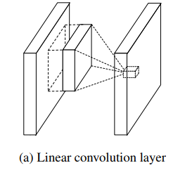
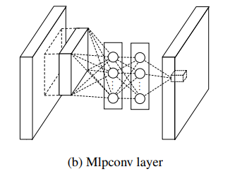
Figure 1: Comparison of linear convolution layer and mlpconv layer. The linear convolution layer includes a linear filter while the mlpconv layer includes a micro network (we choose the multilayer perceptron in this paper). Both layers map the local receptive field to a confidence value of the latent concept.

2 Convolutional Neural Networks
Classic convolutional neuron networks [1] consist of alternatively stacked convolutional layers and spatial pooling layers. The convolutional layers generate feature maps by linear convolutional filters followed by nonlinear activation functions (rectifier, sigmoid, tanh, etc.). Using the linear rectifier as an example, the feature map can be calculated as follows:

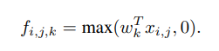
Here (i, j) is the pixel index in the feature map, xij stands for the input patch centered at location (i, j), and k is used to index the channels of the feature map.
This linear convolution is sufficient for abstraction when the instances of the latent concepts are linearly separable. However, representations that achieve good abstraction are generally highly nonlinear functions of the input data. In conventional CNN, this might be compensated by utilizing an over-complete set of filters [6] to cover all variations of the latent concepts. Namely, individual linear filters can be learned to detect different variations of a same concept. However, having too many filters for a single concept imposes extra burden on the next layer, which needs to consider all combinations of variations from the previous layer [7]. As in CNN, filters from higher layers map to larger regions in the original input. It generates a higher level concept by combining the lower level concepts from the layer below. Therefore, we argue that it would be beneficial to do a better abstraction on each local patch, before combining them into higher level concepts.
In the recent maxout network [8], the number of feature maps is reduced by maximum pooling over affine feature maps (affine feature maps are the direct results from linear convolution withoutapplying the activation function). Maximization over linear functions makes a piecewise linear approximator which is capable of approximating any convex functions. Compared to conventional convolutional layers which perform linear separation, the maxout network is more potent as it can separate concepts that lie within convex sets. This improvement endows the maxout network with the best performances on several benchmark datasets.
However, maxout network imposes the prior that instances of a latent concept lie within a convex set in the input space, which does not necessarily hold. It would be necessary to employ a more general function approximator when the distributions of the latent concepts are more complex. We seek to achieve this by introducing the novel “Network In Network” structure, in which a micro network is introduced within each convolutional layer to compute more abstract features for local patches.
Sliding a micro network over the input has been proposed in several previous works. For example, the Structured Multilayer Perceptron (SMLP) [9] applies a shared multilayer perceptron on different patches of the input image; in another work, a neural network based filter is trained for face detection [10]. However, they are both designed for specific problems and both contain only one layer of the sliding network structure. NIN is proposed from a more general perspective, the micro network is integrated into CNN structure in persuit of better abstractions for all levels of features.
3 Network In Network
We first highlight the key components of our proposed “Network In Network” structure: the MLP convolutional layer and the global averaging pooling layer in Sec. 3.1 and Sec. 3.2 respectively. Then we detail the overall NIN in Sec. 3.3.
3.1 MLP Convolution Layers
Given no priors about the distributions of the latent concepts, it is desirable to use a universal function approximator for feature extraction of the local patches, as it is capable of approximating more abstract representations of the latent concepts. Radial basis network and multilayer perceptron are two well known universal function approximators. We choose multilayer perceptron in this work for two reasons. First, multilayer perceptron is compatible with the structure of convolutional neural networks, which is trained using back-propagation. Second, multilayer perceptron can be a deep model itself, which is consistent with the spirit of feature re-use [2]. This new type of layer is called mlpconv in this paper, in which MLP replaces the GLM to convolve over the input. Figure 1 illustrates the difference between linear convolutional layer and mlpconv layer. The calculation performed by mlpconv layer is shown as follows:
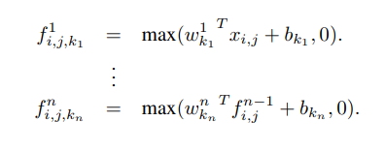
Here n is the number of layers in the multilayer perceptron. Rectified linear unit is used as the activation function in the multilayer perceptron.
From cross channel (cross feature map) pooling point of view, Equation 2 is equivalent to cascaded cross channel parametric pooling on a normal convolution layer. Each pooling layer performs weighted linear recombination on the input feature maps, which then go through a rectifier linear unit. The cross channel pooled feature maps are cross channel pooled again and again in the next layers. This cascaded cross channel parameteric pooling structure allows complex and learnable interactions of cross channel information.
The cross channel parametric pooling layer is also equivalent to a convolution layer with 1x1 convolution kernel. This interpretation makes it straightforawrd to understand the structure of NIN.
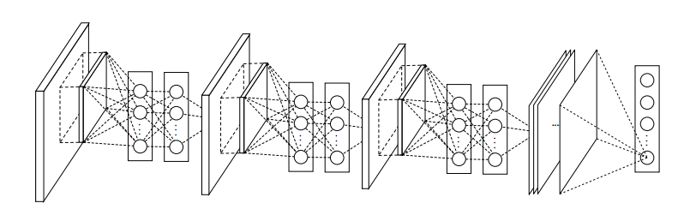
Figure 2: The overall structure of Network In Network. In this paper the NINs include the stacking of three mlpconv layers and one global average pooling layer.

Comparison to maxout layers: the maxout layers in the maxout network performs max pooling across multiple affine feature maps [8]. The feature maps of maxout layers are calculated as follows:
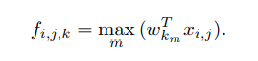
Maxout over linear functions forms a piecewise linear function which is capable of modeling any convex function. For a convex function, samples with function values below a specific threshold form a convex set. Therefore, by approximating convex functions of the local patch, maxout has the capability of forming separation hyperplanes for concepts whose samples are within a convex set (i.e. l2 balls, convex cones). Mlpconv layer differs from maxout layer in that the convex function approximator is replaced by a universal function approximator, which has greater capability in modeling various distributions of latent concepts.

3.2 Global Average Pooling
Conventional convolutional neural networks perform convolution in the lower layers of the network. For classification, the feature maps of the last convolutional layer are vectorized and fed into fully connected layers followed by a softmax logistic regression layer [4] [8] [11]. This structure bridges the convolutional structure with traditional neural network classifiers. It treats the convolutional layers as feature extractors, and the resulting feature is classified in a traditional way.
However, the fully connected layers are prone to overfitting, thus hampering the generalization ability of the overall network. Dropout is proposed by Hinton et al. [5] as a regularizer which randomly sets half of the activations to the fully connected layers to zero during training. It has improved the generalization ability and largely prevents overfitting [4].
In this paper, we propose another strategy called global average pooling to replace the traditional fully connected layers in CNN. The idea is to generate one feature map for each corresponding category of the classification task in the last mlpconv layer. Instead of adding fully connected layers on top of the feature maps, we take the average of each feature map, and the resulting vector is fed directly into the softmax layer. One advantage of global average pooling over the fully connected layers is that it is more native to the convolution structure by enforcing correspondences between feature maps and categories. Thus the feature maps can be easily interpreted as categories confidence maps. Another advantage is that there is no parameter to optimize in the global average pooling thus overfitting is avoided at this layer. Futhermore, global average pooling sums out the spatial information, thus it is more robust to spatial translations of the input.
We can see global average pooling as a structural regularizer that explicitly enforces feature maps to be confidence maps of concepts (categories). This is made possible by the mlpconv layers, as they makes better approximation to the confidence maps than GLMs.

3.3 Network In Network Structure
The overall structure of NIN is a stack of mlpconv layers, on top of which lie the global average pooling and the objective cost layer. Sub-sampling layers can be added in between the mlpconv layers as in CNN and maxout networks. Figure 2 shows an NIN with three mlpconv layers. Within each mlpconv layer, there is a three-layer perceptron. The number of layers in both NIN and the micro networks is flexible and can be tuned for specific tasks.

附录5 外文翻译
一、引言
卷积神经网络（CNN）由卷积层和池化层交替组成。卷积层使用线性滤波器和底层receptive field做内积，然后接一个非线性的激活函数，得到的输出称作特征图（feature map）。
CNN的卷积滤波器是底层数据块的广义线性模型（generalized linear model ）（GLM），而且我们认为它的抽象程度较低。这里的抽象较低是指该特征对同一概念的变体是不变的。用更有效的非线性函数逼近器代替GLM可以增强局部模型的抽象能力。当样本的隐含概念（latent concept）线性可分时，GLM可以达到很好的抽象程度，例如：这些概念的变体都在GLM分割平面的同一边，而传统的CNN就默认了这个假设——认为隐含概念（latent concept）是线性可分的。然而，同一概念的数据通常是非线性流形的（nonlinear manifold），捕捉这些概念的表达通常都是输入的高维非线性函数。在NIN中，GLM用“微型网络”结构替代，该结构是一个非线性函数逼近器。在本项研究中，我们选择多层感知器实例化微型网络，该感知器是一个通用函数逼近器，也是一个通过反向传播训练的神经网络。
最终结构我们称为“mlpconv”层，与CNN的比较见图1.

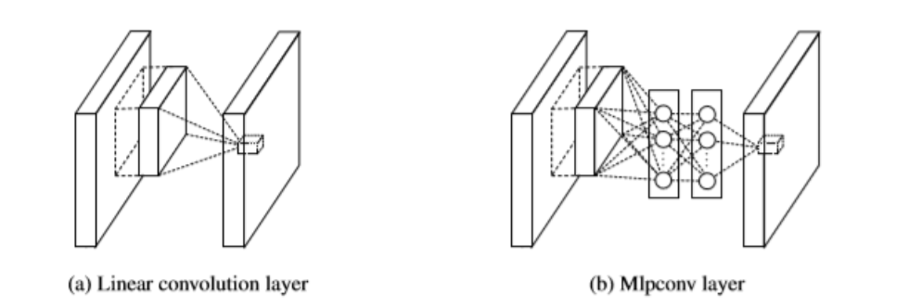
图1 线性卷积层与mlpconv层的比较。线性卷积层包含线性滤波器，而mlpconv层包含的是微型网络（本文选择多层感知器）。两种层都将局部感受野映射到了隐含概念的置信度值
线性卷积层和mlpconv层都从局部感受野（receptive field）映射到了输出特征向量。mlpconv 层将局部块的输入通过一个由全连接层和非线性激活函数组成的多层感知器（MLP）映射到了输出的特征向量。MLP在所有局部感受野中共享。特征图通过用像CNN一样的方式在输入上滑动MLP得到，NIN的总体结构是一系列mplconv层的堆叠。被称作“Network In Network”（NIN），因为内部含有MLP。
我们没有采用传统CNN的全连接层进行分类，而是直接通过全局平均池化层（GAP）输出最后一个mlpconv层特征图的空间平均值作为类别的置信度值，然后将得到的向量输入softmax层。在传统的CNN中，很难解释如何将来自分类层（objective cost layer）的分类信息传递回前一个卷积层，因为全连接层像一个黑盒一样。相比之下，全局平均池化层（GAP）更有意义且容易解释，因为它强化了特征图与分类的对应关系，这是通过使用微型网络构成的局部建模器实现的。此外，全连接层更容易过拟合且严重依赖于dropout正则化，而GAP则本身就是一个结构化的正则化器，能避免整体结构的过拟合。
- 卷积神经网络
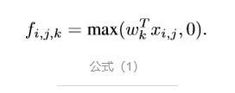
经典卷积神经网络由卷积层和空间池化层交替堆叠产生。卷积层通过线性卷积滤波器接一个非线性激活函数（如rectifier，sigmoid，tanh等等）生成特征图。例如使用rectifier激活函数，特征图的计算如下：

这里的(i, j)是特征图像素的索引，xij代表以位置(i, j)为中心的输入块，k用来索引特征图的颜色通道。
当隐含概念线性可分时，这种线性卷积足以用于抽象，但是要想得到更好的抽象，应该是用输入数据的高度非线性函数。在传统的CNN中，这可以通过利用一套完整的滤波器来弥补，覆盖所有隐含概念的变化。也就是说，单独的线性滤波器可以学习检测同一概念的不同变化。但是同一概念使用太多的滤波器会给下一层带来额外的负担，需要考虑来自前一层的所有变化的组合，来自更高层的滤波器会映射到原始输入的更大区域，它通过结合下层的较低级概念生成较高级的概念，因此，我们认为在每一个局部块结合生成更高级概念之前就作出更好的抽象是更有益的。
在最近的maxout网络中，特征图的数目通过在affine feature maps上做最大池化来减少（affine feature maps是线性卷积未通过激活函数的直接结果）。线性函数的最大化使分段线性逼近器能逼近任何凸函数。与执行线性可分的传统卷积层相比，maxout网络更有效，因为它能分离在凸集内的概念。这种改进使maxout网络在几个基准数据集上表现出色。
但是maxout网络加了一个前提：隐含概念位于输入空间的凸集内，而这是不一定的。因此应该使用一个更通用的函数逼近器，在隐含概念处于更复杂的分布时也依然能用。我们通过使用新的“Network In Network”结构在实现这个需求，在每个卷积层内引入一个微型网络，来计计算和抽象每个局部块的特征。
在输入上滑动微型网络已经在之前的研究中提出过。比如，Sturctured Multilayer Perceptron(SMLP)在输入图片的不同块中使用了共享的多层感知器；在另一项研究中，基于神经网络的滤波器被训练以用于面部检测。但是，他们都是针对某个特定问题设计的，且滑动的网络结构都只有一层。NIN则从一个通用的角度上提出，微型网络被整合到CNN结构中，以追求对各级特征的更好的抽象。

3.Network In Network
我们首先强调提出的“Network In Network”结构的关键组成：3.1节和3.2节分别介绍了MLP卷积层和全局平均池化层。然后我们在3.3节详细介绍NIN整体。
3.1MLP卷积层
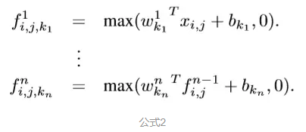
由于隐含概念的分布一开始并不知道，所以用一个通用函数逼近器做局部块的特征提取，因为它能逼近隐含概念的更多抽象表示。Radial basis network和多层感知器是两个众所周知的通用函数逼近器。我们使用多层感知器，有两个原因，首先，多层感知器与卷积神经网络的结构一样，都是通过反向传播训练。其次多层感知器本身就是一个深度模型，符合特征再利用的精神。这种多层感知器层在文本被称作mlpconv，我们用它来替代GLM（general linear model）在输入上做卷积。图1展示了线性卷积层和mplconv层的不同。mlpconv层的计算如下：
这里n是多层感知器中的层编号。rectified为多层感知器的激活函数。
从cross channel（cross feature map）池化的角度来看，公式2等效于级联普通卷积层的cross channel parametric pooling。每个池化层在输入特征图上做加权线性重组，然后通过rectifier函数。池化了的cross channel特征图又在下一层池化，如此一遍又一遍重复。级联的cross channel parameteric pooling结构允许复杂的和可学习的cross channel信息进行交互。
cross channel parametric pooling层也等效于一个1x1卷积核的卷积层。这个解释可以更直观的理解NIN的结构。
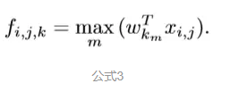
与maxout层的比较: maxout网络中的maxout层在affine feature maps上做了最大池化，maxout层的特征图计算如下：

maxout线性函数形成了一个分段线性函数，可以给任何凸函数建模。对于一个凸函数来说，函数值在特定阈值下的样本点形成一个凸集，因此，通过拟合局部块的凸函数，可以形成样本点在凸集内的概念的分割超平面（例如，l2 balls, convex cones）。mlpconv层和maxout层的不同之处在与见凸函数拟合器用通用函数拟合器替代，使其能对更多的隐含概念分布建模。
3.2 Global Average Pooling
传统卷积神经网络在网络的较低层执行卷积。对于分类任务，最后一个卷积层得到的特征图被向量化然后送入全连接层，接一个softmax逻辑回归层。这种结构将卷积结构与传统神经网络分类器连接起来，见卷积层作为特征提取器，得到的特征用传统方式进行分类。
但是，全连接层容易过拟合，从而阻碍了整个网络的泛化能力。后来dropout被Hinton等人提出，用于正则化，在训练过程中随机地将全连接层的一半激活值置零，改善了它的泛化能力并且很大程度地预防了过拟合。
在本文中，我们提出了另一个策略，叫做全局平均池化层，用它来替代CNN中的全连接层。想法是在最后一个mlpconv层生成一个分类任务中相应类别的特征图。我们没有在特征图最顶端增加全连接层，而是求每个特征图的平均值，得到的结果向量直接输入softmax层。GAP相比全连接层的优点在于通过增强特征图与类比间的对应关系使卷积结构保留的更好，使特征图分类是可信的得到很好的解释；另一个优点是GAP层中没有参数设置，因此避免了过拟合；此外，GAP汇聚了空间信息，所以对输入的空间转换更鲁棒。
我们可以看到GAP作为一个正则化器，加强了特征图与概念（类别）的可信度的联系。这是通过mlpconv层实现的，因为他们比GLM更好逼近置信图（conficence maps）。
3.3 Network In Network Structure
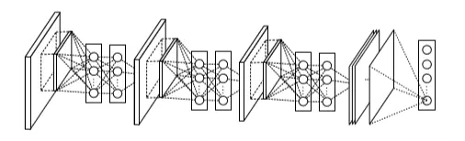
NIN的整体结构是一系列mlpconve层的堆叠，最上层接一个GAP层和分类层。mlpconv层间的子层可以被相加，像CNN和maxout网络一样。图2展示了一个包含三个mlpconv层的NIN。每个mlpconv层，包含一个三层的感知器，NIN和微型网络的层数都是灵活的，可以根据具体任务微调。
图2 NIN的整体结构。本文的NIN由三个mlpconve层和一个GAP层堆叠而成。

致 谢
本毕业论文全程在赵静导师的悉心指导下完成。衷心感谢照老师对本研究投入的时间和精力，她正直的为人和严谨的科研态度也对本人产生了深刻的影响。特别感谢唐勇老师对我毕业设计的指导，唐老师深厚的只是底蕴以及卓越的眼光以及治学的态度对我产生了深厚的影响，关于深度学习的讨论让彼此受益匪浅。另外特别感谢GitHub博主周睿，虽然未与他取得直接联系，但他的开源项目对我的帮助非常大。此外，感谢燕山大学计算机系的老师们，答辩组的各位老师，与他们的交流过程中受到了鼓舞和启发。

燕山大学毕业（设计）论文评分表
开题考核：
开题考核（满分20分）
当前社会发展  现状的认识  （5分） | 专业领域技术发  展现状的调研  （5分） | 问题分析和  解决方案  （10分） | 开题成绩

中期考核：
中期考核（满分30分）
设计方案的  可行性分析  （8分） | 问题研究能力  的评价  （10分） | 系统设计能力  的考核  （12分） | 中期成绩

燕山大学毕业（设计）论文评分表
指导教师评分：

导师评分（满分10分）
项目过程的管理意识  （5分） | 自我学习意识和工作态度  （5分） | 导师评分

指导教师签字： 年 月 日
毕业论文答辩：（满分40分）

报告和论文的撰写质量  （10分） | 外文资料阅读与翻译  （5分） | 创新和发展意识  （5分）

开发工具运用能力  （10分） | 工作总结和成果展示  （10分） | 答辩成绩

答辩组组长签字： 年 月 日
综合其开题成绩、中期成绩、导师评分、答辩成绩，
该本科生毕业(设计)论文的总成绩为： 。
（□A+ □A □B+ □B □C+ □C □D+ □D □F）

